LỜI CẢM ƠN

Đầu tiên em xin chân thành cảm ơn các thầy cô giáo trong khoa Công nghệ thông tin – Học viện Nông Nghiệp Việt Nam đã truyền đạt những kiến thức ngành để em có thể thực hiện tốt khoá luận tốt nghiệp cũng như cho em kiến thức nền tảng để ứng dụng trong công việc và cuộc sống.

Đặc biệt em xin cảm ơn sâu sắc tới giảng viên ThS. Lê Thị Minh Thùy - Giảng viên Bộ môn Công nghệ phần mềm, khoa Công nghệ thông tin – Học viện Nông Nghiệp Việt Nam. Cô đã chỉ dẫn nhiệt tình và tạo điều kiện tốt nhất trong suốt thời gian em hoàn thành thực tập tốt nghiệp.

Cuối cùng, em xin cảm ơn ơn gia đình, bạn bè và những người thân đã động viên, giúp đỡ em trong suốt thời gian thực tập và hoàn thành đề tài tốt nghiệp.

|  |
| --- |
| Hà Nội, ngày 18 tháng 12 năm 2017  Sinh viên  **Lê Thị Hà** |

MỤC LỤC

DANH MỤC BẢNG BIỂU 4

DANH MỤC HÌNH ẢNH 6

CHƯƠNG 1: MỞ ĐẦU 8

1.1. Tên đề tài 8

1.2. Đặt vấn đề 8

1.3. Mục đích và yêu cầu của đề tài 9

1.3.1. Mục đích 9

1.3.2. Yêu cầu 9

1.4. Tình hình nghiên cứu trong và ngoài nước 10

1.4.1. Tình hình nghiên cứu trong nước 10

1.4.2. Tình hình nghiên cứu ngoài nước 11

1.4.3. Tên đề tài, tính thời sự và tầm quan trọng của đề tài 11

1.5. Nội dung và phương pháp nghiên cứu 14

1.5.1. Nội dung nghiên cứu 14

1.5.2. Phương pháp nghiên cứu 14

CHƯƠNG 2: CƠ SỞ LÝ THUYẾT 15

2.1. Hệ quản trị cơ sở dữ liệu MySQL và phpMyAdmin 15

2.2. Công nghệ lập trình PHP 17

2.3. Giới thiệu về Yii2 Framework 19

2.4. Tổng quan về thương mại điện tử ứng dụng trong doanh nghiệp 25

CHƯƠNG 3: KHẢO SÁT HỆ THỐNG 33

3.1. Phát biểu bài toán 33

3.2. Khảo sát hệ thống cũ 34

3.2. Mục tiêu hệ thống mới 34

3.3. Đặc tả yêu cầu chức năng hệ thống mới 35

3.3.1. Yêu cầu chức năng 35

3.3.2. Yêu cầu phi chức năng 52

CHƯƠNG 4: PHÂN TÍCH THIẾT KẾ HỆ THỐNG 54

4.1. Các biểu đồ 54

4.1.1. Sơ đồ phân cấp chức năng 54

4.1.2. Biểu đồ luồng dữ liệu mức ngữ cảnh 55

4.1.3. Biểu đồ luồng dữ liệu mức đỉnh 56

4.1.4. Các biểu đồ luồng dữ liệu mức chi tiết 57

4.2. Các thực thể 61

4.3. Các bảng dữ liệu 70

CHƯƠNG 5: XÂY DỰNG CHƯƠNG TRÌNH 80

5.1. Cài đặt chương trình 80

5.2. Kết quả đạt được 81

CHƯƠNG 6: KẾT LUẬN VÀ HƯỚNG PHÁT TRIỂN 103

6.1. Kết luận 103

6.2. Hướng phát triển 104

CHƯƠNG 7: TÀI LIỆU THAM KHẢO 105

**DANH MỤC BẢNG BIỂU**

Bảng 3. 1: Bảng các đối tượng sử dụng của hệ thống 36

Bảng 3. 2: Chức năng xem thông tin sản phẩm của khách vãng lai 36

Bảng 3. 3: Chức năng thêm sản phẩm vào giỏ hàng của khách vãng lai 37

Bảng 3. 4: Chức năng tìm kiếm sản phẩm của khách vãng lai 37

Bảng 3. 5: Chức năng tạo mới tài khoản của khách vãng lai 38

Bảng 3. 6: Chức năng xem thông tin sản phẩm của khách hàng thành viên 38

Bảng 3. 7: Chức năng thêm sản phẩm vào giỏ hàng của khách hàng thành viên 39

Bảng 3. 8: Chức năng tìm kiếm sản phẩm của khách hàng thành viên 39

Bảng 3. 9: Chức năng xem lịch sử đơn hàng đã đặt của khách thành viên 40

Bảng 3. 10: Chức năng xem thông tin người dùng của khách hàng thành viên 40

Bảng 3. 11: Chức năng đổi thông tin tài khoản của khách hàng thành viên 41

Bảng 3. 12: Chức năng đổi mật khẩu tài khoản của khách hàng thành viên 41

Bảng 3. 13: Chức năng đăng xuất khỏi hệ thống của khách hàng thành viên 41

Bảng 3. 14: Chức năng đăng nhập của khách hàng thành viên 42

Bảng 3. 15: Chức năng đăng nhập vào hệ thống quản trị của Admin 43

Bảng 3. 16: Chức năng đăng xuất khỏi hệ thống quản trị của Admin 43

Bảng 3. 17: Chức năng quản lý các danh mục của Admin 44

Bảng 3. 18: Chức năng quản lý sản phẩm của admin 45

Bảng 3. 19: Chức năng quản lý hoá đơn của Admin 46

Bảng 3. 20: Chức năng quản lý tài khoản khách hàng của Admin 47

Bảng 3. 21: Chức năng tạo báo cáo thống kê của Admin 47

Bảng 3. 22: Chức năng tìm kiếm 48

Bảng 3. 23: Chức năng đăng nhập của Manager 48

Bảng 3. 24: Chức năng đăng xuất của Manager 49

Bảng 3. 25: Chức năng quản lý tin tức của Manager 50

Bảng 3. 26: Chức năng quản lý hoá đơn của Manager 50

Bảng 3. 27: Chức năng quản lý hình ảnh của Manager 51

Bảng 3. 28: Chức năng quản lý banner của Manager 52

Bảng 4. 1: Bảng banner 72

Bảng 4. 2: Bảng danh mục sản phẩm 73

Bảng 4. 3: Bảng bình luận 74

Bảng 4. 4: Bảng liên hệ 74

Bảng 4. 5: Bảng lịch sử mua hàng 75

Bảng 4. 6: Bảng nhà sản xuất 75

Bảng 4. 7: Bảng khách hàng thành viên 76

Bảng 4. 8: Bảng hoá đơn 77

Bảng 4. 9: Bảng chi tiết hoá đơn 78

Bảng 4. 10: Bảng tin tức 78

Bảng 4. 11: Bảng sản phẩm 79

Bảng 4. 12: Bảng hình ảnh sản phẩm 80

Bảng 4. 13: Bảng người dùng hệ thống 81

Bảng 4. 14: Bảng auth_assignment 81

Bảng 4. 15: Bảng Auth_item 82

Bảng 4. 16: Bảng Auth_item_child 82

Bảng 4. 17: Bảng Auth_rule 82

**DANH MỤC HÌNH ẢNH**

Hình 1. 1: Các loại sản phẩm mà người tiêu dùng Việt mua trực tuyến [2]. 12

Hình 2. 1: Hình hoạt động của PHP 18

Hình 2. 2: Cấu trúc tĩnh của Yii Framework 20

Hình 2. 3: Luồng công việc cơ bản trong Yii Framework 23

Hình 4. 1: Sơ đồ phân cấp chức năng 54

Hình 4. 2: Biểu đồ luồng dữ liệu mức ngữ cảnh 55

Hình 4. 3: Biểu đồ luồng dữ liệu mức đỉnh 56

Hình 4. 4: Biểu đồ luồng dữ liệu chi tiết chức năng “Quản trị hệ thống” 57

Hình 4. 5: Biểu đồ luồng dữ liệu chi tiết chức năng “Quản lý danh mục” 58

Hình 4. 6: Biểu đồ luồng dữ liệu chi tiết chức năng “Quản lý khách hàng” 59

Hình 4. 7: Biểu đồ luồng dữ liệu chi tiết chức năng “Quản lý đơn hàng” 60

Hình 4. 8: Biểu đồ luồng dữ liệu chi tiết chức năng “Tìm kiếm” 60

Hình 4. 9: Biểu đồ luồng dữ liệu chi tiết chức năng “Báo cáo – thống kê” 61

Hình 4. 10: Thực thể “Banner” 62

Hình 4. 11: Thực thể “Category” 62

Hình 4. 12: Thực thể “Comment” 63

Hình 4. 13: Thực thể “Contact” 63

Hình 4. 14: Thực thể “Customner” 64

Hình 4. 15: Thực thể “Manufacturers” 64

Hình 4. 16: Thực thể “Member” 65

Hình 4. 17: Thực thể “Order” 65

Hình 4. 18: Thực thể “Order_item” 66

Hình 4. 19: Thực thể “Post” 66

Hình 4. 20: Thực thể “Product” 67

Hình 4. 21: Thực thể “Product_img” 67

Hình 4. 22: Thực thể “User” 68

Hình 4. 23: Mô hình quan hệ giữa các thực thể 69

# CHƯƠNG 1: MỞ ĐẦU

* 1. **Tên đề tài**

Đề tài “Xây dựng phần mềm quản lý bán hàng trực tuyến cho cửa hàng The Face shop”

* 1. **Đặt vấn đề**

Hiện nay trên thế giới nói chung và nước ta nói riêng đang diễn ra quá trình tin học hóa trên mọi lĩnh vực hoạt động xã hội của con người, chúng ta đang chuyển sang kỷ nguyên của công nghệ thông tin. Máy vi tính xuất hiện khắp nơi, hỗ trợ hoặc thay thế toàn bộ con người, cùng với đó sự bùng nổ của Internet khiến con người tiếp cận thông tin một cách rất dễ dàng.

Công nghệ thông tin phát triển hỗ trợ đắc lực cho tất cả các lĩnh vực của đời sống xã hội, và đặc biệt nó thúc đẩy sự phát triển của nền kinh tế, không chỉ ở Việt Nam mà còn trên toàn thế giới. Mô hình kinh doanh trên toàn cầu tiếp tục thay đổi đáng kể với sự ra đời của thương mại điện tử (TMĐT). Thương mại điện tử - một hình thức kinh doanh trên môi trường mạng cụ thể hơn đó là sự mua bán sản phẩm hay dịch vụ trên các hệ thống điện tử như Internet và các mạng máy tính. Các cá nhân, doanh nghiệp có thể thực hiện trao đổi hàng hoá với nhau một cách dễ dàng mà không phải lo lắng về vấn đề địa lý hay rào cản thương mại.

Để thực hiện được hình thức kinh doanh này thì điều cần thiết là doanh nghiệp cần có một website thương mại điện tử nhằm mục đích giới thiệu thông tin sản phẩm, quảng bá thương hiệu của mình đến người tiêu dùng. Từ đó tiếp cận được với nhiều đối tượng khách hàng tiềm năng, mở rộng kinh doanh. Thương mại điện tử ra đời và phát triển mở ra cho các doanh nghiệp những thời cơ mới cũng như thách thức để phát triển doanh nghiệp.

Từ những lợi ích mà thương mại điện tử mang lại cho doanh nghiệp, kết hợp với việc khảo sát tại cơ sở em quyết định thực hiện đề tài “Xây dựng website quản lý bán hàng trực tuyến cho cửa hàng The Face shop”

* 1. **Mục đích và yêu cầu của đề tài**
     1. **Mục đích**

Việc xây dựng website quản lý bán hàng cho cửa hàng The Face shop nhằm mục đích:

* Hỗ trợ công tác quản lý bán hàng của cửa hàng. Website cho phép quản trị viên quản lý được những nghiệp vụ cần thiết từ việc mua hàng của khách cho đến quản lý các hoá đơn chứng từ, các báo cáo định kỳ về danh sách hàng bán chạy, báo cáo doanh thu cửa hàng và các nghiệp vụ liên quan khác.
* Tạo ra một môi trường mua sắm hàng mỹ phẩm trực tuyến chuyên nghiệp, cho phép khách hàng thoải mái lựa chọn sản phẩm mà không cần phải tốn nhiều thời gian và công sức.
* Website không chỉ tạo ra môi trường mua sắm thuận tiện hơn, mà nó còn là nơi để quảng bá thương hiệu của cửa hàng, tiếp cận sâu rộng tới nhiều đối tượng khách hàng.
* Nâng cao năng lực cạnh tranh với các thương hiệu cùng lĩnh vực.
  + 1. **Yêu cầu**
* **Về công nghệ**

+ Sử dụng công nghệ lập trình web PHP, hệ quản trị cơ sở dữ liệu (CSDL) MySQL

* **Về khảo sát bài toán**

+ Khảo sát/ kiểm tra, đánh giá, lập các yêu cầu nghiệp vụ cần quản lý của cửa hàng

+ Xác định yêu cầu của hệ thống mới. Lập kế hoạch cụ thể những module mà hệ thống cần có để thực hiện tốt các nghiệp vụ đã khảo sát.

* **Về phát triển bài toán**

Website quản lý bán hàng trực tuyến được xây dựng với các yêu cầu sau:

+Website có giao diện đẹp, dễ thao tác;

+ Hỗ trợ người quản trị quản lý các thông tin về sản phẩm, nhà cung cấp, đơn hàng, các báo cáo thống kê, …

+ Có thể phân quyền truy cập cho các tài khoản quản trị;

+ Có thể cập nhật được trạng thái hoá đơn mua hàng của khách hàng;

+ Có cơ chế sao lưu, back up dữ liệu;

+ Xây dựng module hỗ trợ nhập dữ liệu từ file excel.

* 1. **Tình hình nghiên cứu trong và ngoài nước**
     1. **Tình hình nghiên cứu trong nước**

Ngày nay, chúng ta đang sống trong thời đại mà cuộc cách mạng công nghệ thông tin diễn ra mạnh mẽ hàng ngày, hàng giờ khắp nơi trên thế giới. Công nghệ thông tin đã có những tác động tích cực đến hầu hết mọi hoạt động kinh tế - xã hội, làm thay đổi không chỉ lối sống, phong cách làm việc cũng như tư duy của con người mà còn tạo ra sự thay đổi lớn trong cuộc sống, cách làm việc và tìm kiếm thông tin.

Thương mại điện tử là một khái niệm không còn xa lạ đối với các doanh nghiệp. Ngoài hình thức kinh doanh, trao đổi hàng hóa truyền thống, hình thức giao dịch thông qua Internet mang lại nhiều hiệu quả và lợi ích hơn đối với doanh nghiệp. Các giao dịch qua Internet có chi phí rẻ hơn giao dịch truyền thống. Các doanh nghiệp có thể gửi thư tiếp thị, chào hàng đến hàng loạt khách hàng chỉ với chi phí giống như gửi cho một khách hàng. Với thương mại điện tử, các bên có thể tiến hành giao dịch khi ở cách xa nhau, giữa các khu vực địa lý khác nhau,… Điều này cho phép các doanh nghiệp tiết kiệm chi phí đi lại, thời gian gặp mặt trong khi mua bán. Với người tiêu dùng họ có thể ngồi ở nhà và đặt hàng, mua sắm nhiều loại hàng hóa dịch vụ thật nhanh chóng. Những lợi ích như trên chỉ có được với các doanh nghiệp thực sự nhận thức được tầm quan trọng của thương mại điện tử. Vì thương mại điện tử góp phần thúc đẩy sự cạnh tranh giữa các doanh nghiệp để thu được nhiều lợi ích nhất. Điều này đặc biệt quan trọng trong bối cảnh Việt Nam tham gia hội nhập kinh tế quốc tế. Các doanh nghiệp Việt sẽ phải canh tranh với các doanh nghiệp nước ngoài.

Việc ứng dụng thương mại điện tử trong doanh nghiệp đã phát triển từ khá lâu trên thế giới. Thời gian gần đây, các doanh nghiệp Việt Nam cũng đã tích cực ứng dụng thương mại điện tử vào hoạt động kinh doanh nhằm hòa nhập với xu thế chung của nền kinh tế toàn cầu. Một số website thương mại điện tử nổi tiếng thành công ở Việt Nam như: **Lazada.vn, 5giay.vn, Tiki.vn, Thegioididong.com, Vatgia.com**. Một số website thương mại điện tử về mỹ phẩm có thể kể đến như: **lipstick.vn, maihan.vn, sakurabeauty.com.vn, whitelabel.com.vn, whitedoctor.com**

* + 1. **Tình hình nghiên cứu ngoài nước**

Mua bán trực tuyến đã và đang trở thành một thói quen mua sắm với nhiều người, có đến hàng trăm nghìn những website mua bán trực tuyến ở khắp nơi trên thế giới. Trên những website này có tất cả những gì mà bạn muốn mua từ đồ gia dụng, thiết bị giáo dục, đồ dùng gia đình, mỹ phẩm đến ô tô, nhà cửa, xe máy và hàng trăm nghìn sản phẩm khác.

Mỗi trang web lại có chiến lược phát triển cũng như hướng tới những đối tượng khách hàng khác nhau, nhưng hầu hết những trang web thương mại điện tử này đề phát triển trên quy mô toàn thế giới, nên bạn ở đâu cũng có thể mua được sản phẩm trên các website này mà không hề gặp khó khăn.

Một vài trang web thương mại điện tử uy tín nhất thế giới hiện nay như: **Amazon.com, Alibaba.com, Walmart, Ebay**. Riêng đối với mặt hàng mỹ phẩm thì có những website thương mại điện tử nổi tiếng như: **beauty.com** (Mỹ), **beautybay.com** (Anh), **cultbeauty.co.uk** (Anh)

* + 1. **Tên đề tài, tính thời sự và tầm quan trọng của đề tài**

Tên đề tài: “Xây dựng phần mềm quản lý bán hàng trực tuyến cho cửa hàng The Face shop”.

**Tầm quan trọng của đề tài**

Theo thời báo kinh tế Sài Gòn số ra ngày 12/12/2016. Về xu hướng mua sắm của người Việt Nam, các chuyên gia nhấn mạnh về tầm quan trọng của internet và thương mại điện tử đối với những doanh nghiệp muốn tiếp tục cạnh tranh hiệu quả trong tương lai. Hơn 60% dân số Việt Nam dưới 35 tuổi, và đây là thế hệ trẻ quen với việc sử dụng công nghệ và mạng internet để thu thập thông tin về hàng hoá phục vụ cho quyết định mua sắm. Ngoài ra, xu hướng phụ nữ đi làm đang ngày càng tăng khiến cho nhu cầu mua hàng tiêu dùng qua kênh TMĐT cũng gia tăng. Về thị hiếu thương hiệu, người tiêu dùng Việt Nam được đánh giá là vẫn trọng thương hiệu Việt hơn thương hiệu quốc tế đối với các mặt hàng thực phẩm, nước giải khát, bia rượu, quần áo và sản phẩm vệ sinh nhà cửa, vì hợp túi tiền. Còn đối với các mặt hàng có giá trị cao như xe máy, ô tô, mỹ phẩm, điện gia dụng và hàng điện tử thì các thương hiệu nước ngoài lại được người tiêu dùng tín nhiệm hơn [1].

Dự báo các loại sản phẩm mà người tiêu dùng Việt mua trực tuyến trong tương năm 2017:

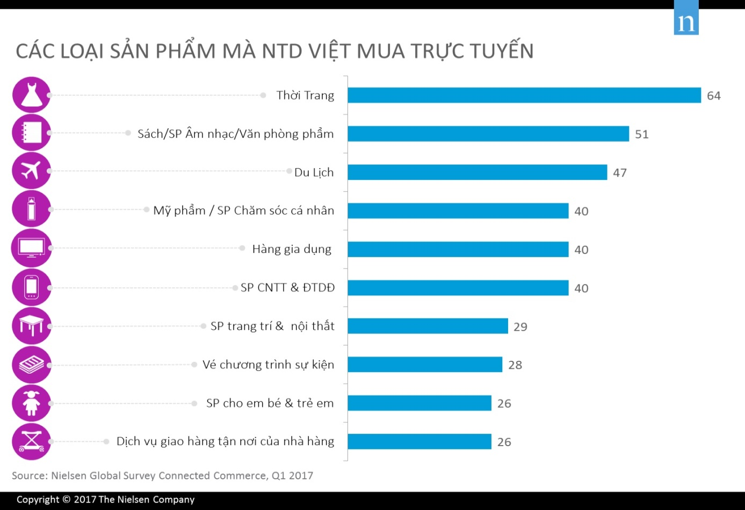

Hình 1. 1: Các loại sản phẩm mà người tiêu dùng Việt mua trực tuyến [2].

Theo thống kê trên thì mặt hàng mỹ phẩm, các sản phẩm chăm sóc cá nhân đứng vị trí thứ 4 trong danh sách. Điều này chứng tỏ nhu cầu mua sắm trực tuyến đối với mặt hàng này có vị trí khá cao. Cơ hội lớn mở ra cho các doanh nghiệp kinh doanh mỹ phẩm chiếm lĩnh thị phần thương mại điện tử.

Nói về những bất cập của hình thức mua sắm truyền thống. Người tiêu dùng phải mất khá nhiều thời gian và công sức để đến tận cửa hàng và chọn lựa sản phẩm mình mong muốn. Điều này sẽ được khắc phục nhờ có sự xuất hiện của thương mại điện tử - hình thức mua sắm trực tuyến tiện lợi.

Sự phát triển sôi động của thị trường thương mại điện tử tạo điều kiện cho việc mua sắm trở nên thuận lợi hơn. Khi mua sắm trực tuyến, người tiêu dùng chỉ cần vào các trang thương mại điện tử, thực hiện những thao tác đơn giản trên máy tính/ smartphone, đặt mua hàng và chờ sản phẩm được giao đến tận tay mà không cần tốn nhiều thời gian và công sức. Hình thức mua sắm mới này đem đến nhiều lợi ích cho cả doanh nghiệp lẫn người tiêu dùng, chính vì vậy việc đầu tư vào thương mại điện tử là hướng đi đúng đắn.

Trước đây, cửa hàng cũng đã có phần mềm hỗ trợ quản lý bán hàng, tuy nhiên chưa thật sự đem lại hiệu quả cao. Đi từ thực tiễn và hoạt động kinh doanh của cửa hàng, việc xây dựng một hệ thống website thương mại điện tử quản lý hoạt động mua bán hàng là điều rất cần thiết. Phần mềm quản lý bán hàng trực tuyến được xây dựng nhằm khắc phục được những nhược điểm của phần mềm hiện tại, bổ sung những tính năng mới và quan trọng, hỗ trợ đắc lực cho công tác quản lý kinh doanh của cửa hàng.

* 1. **Nội dung và phương pháp nghiên cứu**
     1. **Nội dung nghiên cứu**
* Tìm hiểu về thương mại điện tử ứng dụng trong doanh nghiệp;
* Các công nghệ thiết kế website: Yii2 Framework, HTML5, CSS3, Bootstrap, PHP, hệ quản trị cơ sở dữ liệu MySQL;
* Khảo sát hệ thống cũ;
* Tìm hiểu và phân tích thiết kế hệ thống thông tin quản lý bán hàng trực tuyến;
* Xây dựng chương trình;
* Kiểm thử chương trình và đánh giá kết quả thực hiện.
  + 1. **Phương pháp nghiên cứu**
* Tham khảo, nghiên cứu các giáo trình, tài liệu liên quan đến nội dung đề tài (ebook, các bài viết, bài học trên các website,…);
* Nghiên cứu lý thuyết về công nghệ liên quan đến đề tài: công nghệ PHP, Yii2 Framework và hệ quản trị cơ sở dữ liệu MySQL;
* Phương pháp khảo sát, phân tích yêu cầu;
* Phương pháp kiểm thử

# CHƯƠNG 2: CƠ SỞ LÝ THUYẾT

## 2.1. Hệ quản trị cơ sở dữ liệu MySQL và phpMyAdmin

**2.1.1. Giới thiệu về hệ quản trị cơ sở dữ liệu MySQL**

MySQL là hệ quản trị cơ sở dữ liệu mã nguồn mở phổ biến nhất thế giới và được các nhà phát triển rất ưa chuộng trong quá trình phát triển ứng dụng. Vì MySQL là cơ sở dữ liệu tốc độ cao, ổn định và dễ sử dụng, có tính khả chuyển, hoạt động trên nhiều hệ điều hành cung cấp một hệ thống lớn các hàm tiện ích rất mạnh.Với tốc độ và tính bảo mật cao, MySQL rất thích hợp cho các ứng dụng có truy cập CSDL trên internet. MySQL miễn phí hoàn toàn cho nên có thể tải về MySQL từ trang chủ. Nó có nhiều phiên bản cho các hệ điều hành khác nhau: phiên bản Win32 cho các hệ điều hành dòng Windows, Linux, Mac OS X, Unix, FreeBSD, NetBSD, Novell NetWare, SGI Irix, Solaris, SunOS, ...

MySQL là một trong những ví dụ rất cơ bản về Hệ quản trị cơ sở dữ liệu quan hệ sử dụng ngôn ngữ truy vấn có cấu trúc (SQL). MySQL được sử dụng cho việc bổ trợ Perl, PHP và nhiều ngôn ngữ khác, nó làm nơi lưu trữ những thông tin trên các trang web viết bằng PHP hay Perl, … [3].

**Mục đích sử dụng cơ sở dữ liệu**

Mục đích sử dụng cơ sở dữ liệu gồm các chức năng: lưu trữ, truy cập, tổ chức, xử lý.

* Lưu trữ: Lưu trữ trên đĩa và có thể chuyển đổi dữ liệu từ CSDL này sang CSDL khác, nếu sử dụng trong quy mô nhỏ, có thể chọn CSDL nhỏ như Microsoft Exel, Microsoft Access, MySQL, … Nếu là quy mô lớn hơn thì có thể chọn Oracle, SQL Server, …
* Truy cập: truy cập dữ liệu phụ thuộc vào mục đích và yêu cầu của người sử dụng, ở mức độ mang tính cục bộ, truy cập CSDL ngay trong CSDL với nhau, nhằm trao đổi hay xử lý dữ liệu ngay bên trong chính nó, nhưng do mục đích và yêu cầu người dùng vượt ra ngoài CSDL, nên cần có các phương thức truy cập CSDL giữa các CSDL với nhau như Microsoft Access với SQL Server hay SQL Server với Oracle, …
* Tổ chức: Tổ chức CSDL phụ thuộc vào mô hình CSDL, phân tích và thiết kế CSDL, tức là tổ chức CSDL phục thuộc vào đặc điểm của từng ứng dụng. Tuy nhiên khi tổ chức CSDL cần tuân theo một số tiêu chuẩn của hệ thống CSDL nhằm tăng tính tối ưu khi truy cập và xử lý
* Xử lý: Tùy vào nhu cầu tính toán và truy vấn CSDL với các mục đích khác nhau, cần phải sử dụng các phát biểu truy vấn cùng các phép toán, phát biểu của CSDL để xuất ra kết quả như yêu cầu. Để thao tác hay xử lý dữ liệu bên trong chính CSDL ta sử dụng nhóm ngôn ngữ lập trình như PHP, C++, Java, Visual Basic,… [4].

**2.1.2. Giới thiệu về phpMyAdmin**

PhpMyAdmin là một công cụ nguồn mở miễn phí được viết bằng PHP dùng để quản lý cơ sở dữ liệu MySQL thông qua giao diện web thay vì sử dụng giao diện cửa sổ dòng lệnh (command line interface). Nó có thể thực hiện nhiều tác vụ như tạo, sửa đổi hoặc xóa bỏ CSDL, bảng, các trường hoặc các bản ghi; thực hiện các báo cáo SQL; hoặc quản lý người dùng và cấp phép.

Các thao tác thường dùng (như quản lý cơ sở dữ liệu, bảng, cột, các mối quan hệ, các chỉ số, người sử dụng, phân quyền, …) có thể được thực hiện thông qua giao diện người dùng (user interface), mà vẫn có khả năng thực hiện trực tiếp bất kỳ câu lệnh SQL nào bằng phpMyAdmin.

Các tính năng được cung cấp bởi chương trình bao gồm:

* Giao diện web.
* MySQL và MariaDB quản lý cơ sở dữ liệu.
* Nhập dữ liệu từ CSV và SQL.
* Xuất dữ liệu sang các định dạng khác nhau như: CSV, SQL, XML, PDF (thông qua TCPDF thư viện), ISO/IEC 26300 – OpenDocument Text và bảng tính, Word, Excel, LaTeX và các định dạng khác.
* Quản lý nhiều máy chủ.
* Tạo PDF đồ họa của bố trí cơ sở dữ liệu.
* Tạo các truy vấn phức tạp bằng cách sử dụng Query-by-example (QBE)
* Chuyển dữ liệu được lưu thành các định dạng sử dụng một tập các chức năng được xác định trước, như hiển thị BLOB – dữ liệu như hình ảnh hoặc link tải xuống.
* Bảng xếp hạng sống để giám sát hoạt động máy chủ MySQL như kết nối, quy trình, CPU/ bộ nhớ sử dụng.
* Làm việc với các hệ điều hành khác nhau.

## 2.2. Công nghệ lập trình PHP

PHP – viết tắt hồi quy của "Hypertext Preprocessor"

PHP là một ngôn ngữ lập trình kịch bản viết cho máy chủ được nhúng trong HTML. Nó được sử dụng để quản lý nội dung động, Database, Session tracking, …

Nó được tích hợp với một số database thông dụng như MySQL, PostgreSQL, Oracle, Microsoft SQL Server.

PHP thực thi rất tuyệt vời, đặc biệt khi được biên dịch như là một Apache Module trên Unix side. MySQL Server, khi được khởi động, thực thi các truy vấn phức tạp với các tập hợp kết quả khổng lồ trong thời gian Record-setting.

PHP hỗ trợ một số lượng rộng rãi các giao thức lớn như POP3, IMAP, và LDAP. PHP4 bổ sung sự hỗ trợ cho Java và các cấu trúc đối tượng phân phối (COM và CORBA).

Cú pháp PHP là giống C [5].

PHP đã trải qua rất nhiều phiên bản và được tối ưu hóa cho các ứng dụng web, với cách viết mã rõ rãng, tốc độ nhanh, dễ học nên PHP đã trở thành một ngôn ngữ lập trình web rất phổ biến và được ưa chuộng.

PHP chạy trên môi trường Webserver và lưu trữ dữ liệu thông qua hệ quản trị cơ sở dữ liệu nên PHP thường đi kèm với Apache, MySQL và hệ điều hành Linux (LAMP).

* Apache là một phần mềm web server có nhiệm vụ tiếp nhận request từ trình duyệt người dùng sau đó chuyển giao cho PHP xử lý và gửi trả lại cho trình duyệt.
* MySQL cũng tương tự như các hệ quản trị cơ sở dữ liệu khác (PostgreSQL, Oracle, SQL server...) đóng vai trò là nơi lưu trữ và truy vấn dữ liệu.
* Linux: Hệ điều hành mã nguồn mở được sử dụng rất rộng rãi cho các webserver. Thông thường các phiên bản được sử dụng nhiều nhất là RedHat Enterprise Linux, Ubuntu...

**Hoạt động của PHP**

Khi người sử dụng gọi trang PHP, Web Server sẽ gọi PHP Engine để thông dịch dịch trang PHP và trả kết quả cho người dùng như hình bên dưới.

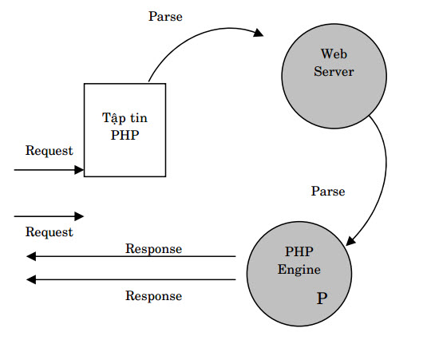

Hình 2. 1: Hình hoạt động của PHP

## 2.3. Giới thiệu về Yii2 Framework

Yii là một PHP Framework mã nguồn mở và hoàn toàn miễn phí, có hiệu năng cao, giúp phát triển tốt nhất các ứng dụng web 2.0. Yii được xây dựng để phát triển các ứng dụng Web quy mô lớn dựa trên nền tảng component (thành phần sử dụng lại). Yii cho phép tái sử dụng tối đa các thành phần của hệ thống để tăng tốc độ viết ứng dụng.

Yii nói chung là một framework phát triển ứng dụng web nên có thể dùng Yii để viết mọi loại ứng dụng web. Yii rất nhẹ và được trang bị giải pháp cache tối ưu nên nó đặc biệt hữu dụng cho ứng dụng web có dung lượng dữ liệu trên đường truyền lớn như web protal, forum, CMS, e-commerce, vv.

Để chạy một ứng dụng Yii, cần phải có Web Server hỗ trợ PHP 5.1.0 hoặc phiên bản mới hơn.

**Lịch sử**

Yii là đứa con tinh thần của người sáng lập ra nó, Qiang Xue, người bắt đầu dự án xây dựng Yii vào 01/01/2008. Trước đây Qiang Xue phát triển và duy trì Prado Framework. Qiang Xue củng cố một Framework có hiệu suất cao, an toàn và chuyên nghiệp, thích hợp để đáp ứng phát triển ứng dụng web 2.0. Ngày 3 tháng 12 năm 2008, Yii 1.0 chính thức phát hành và được mọi người đón nhận [6].

**Ưu điểm của Yii so với các framework khác**

Yii tốt hơn các framework khác bởi tính hiệu quả, nhiều tính năng. Yii được thiết kế cẩn thận để đáo ứng nhu cầu phát triển ứng dụng web nghiêm ngặt. Nó là kết quả của kinh nghiệm phát triển web lâu năm của các tác giả và sự phân tích kỹ lưỡng, tận dụng những điểm mạnh của các framework khác.

Ngay sau khi đưa Yii vào hoạt động, hiệu suất của nó đã lập tức thu hút được sự chú ý tích cực.

Khả năng tái sử dụng và mở rộng của Yii khá cao. Yii là một Framework hoàn toàn hướng đối tượng. Mọi thứ Yii đều có thể tái sử dụng và mở rộng dễ dàng.

Yii là framework hoàn chỉnh, cung cấp nhiều tính năng như: query builders, thao tác dữ liệu với ActiveRecord được dùng cho CSDL quan hệ và NoSQL; hỗ trợ phát triển RESTful API, sự hỗ trợ đa bộ nhớ cache và nhiều hơn.

Yii hỗ trợ trên tất cả các DBMS bởi PDO (PHP Data Object). [7]

**Những điểm mạnh của Yii Framework**

* Gii code generator: Gii có thể sinh ra các template, model, control, viewer, form. Đó là CRUD (Create, Read, Update, Delete). Bạn chỉ cung cấp tên bảng trong CSDL và Yii sẽ sinh ra model và tất cả các thuộc tính.
* Form handling
* HTML Grid component: Cho phép thể hiện dữ liệu ở dạng bảng tự động sắp xếp, phân trang, coloring, dòng chẵn lẻ …
* Jquery integration: tích hợp sẵn jquery như date-picker, auto-data-input box, …
* Translation: Yii cho phéo tạo các trang web đa ngôn ngữ nhanh chóng
* DB relations
* Consistency: hỗ trợ làm việc nhóm cùng project. Các dev có thể dễ dàng tạo code và dev khác dễ dàng tận dụng lại.

**Các thành phần cấu trúc của Yii**

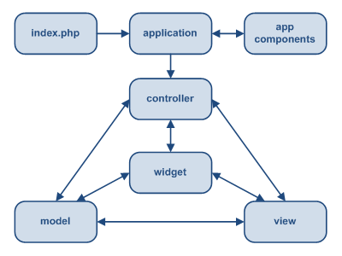

Hình 2. 2: Cấu trúc tĩnh của Yii Framework

**Mô hình MVC**

Giống như hầu hết các framework khác, Yii là một MVC Framework và có cấu trúc tuần tự cho mỗi phần của Model, View, Controller, điều này giúp tăng khả năng tái sử dụng code, dễ dàng bảo trì cũng như nâng cấp sau này mà không ảnh hưởng nhiều đến hệ thống hiện tại.

MVC là một mô hình kiến trúc phần mềm được sử dụng phổ biến nhất trong phát triển ứng dụng web. Mục đích của MVC là

* Tách riêng các thành phần logic với giao diện người dùng
* Giúp cho việc thay đổi các thành phần dễ dàng mà không làm ảnh hưởng đến các thành phần khác
* Dễ dàng phát triển và bảo trì ứng dụng

**Model**

Thông thường trong kiến trúc MVC, Model là phần rất quan trọng, nó có quan hệ mật thiết với cơ sở dữ liệu.

Model là thể hiện của một cấu trúc dữ liệu cơ bản, đại diện cho một đối tượng dữ liệu duy nhất. Nó có thể là một dòng trong bảng cơ sở dữ liệu hoặc là một form input của người dùng. Mỗi trường của object là một thuộc tính của model.

Yii có 2 loại Model: form model là lớp (CFormModel) và active record model là lớp (CActiveRecord). Cả hai được mở rộng từ lớp (CModel). CFormModel đại diện cho mô hình dữ liệu do người dùng nhập vào ở dạng HTML. Sau đó lưu dữ liệu vào bộ nhớ thông qua CActiveRecord dữ liệu được lưu vào CSDL.

ActiveRecord (AR) là một mô hình được sử dụng để truy cập cơ sở dữ liệu theo hướng đối tượng. Mỗi đối tượng AR trong Yii là một thể hiện của CActiveRecord là kết quả của 1 dòng dữ liệu của bảng được tạo trong CSDL

**View**

Thông thường, view là giao diện của người dùng, dựa trên các dữ liệu trong model.

View chính là PHP bao gồm chủ yếu là các yếu tố của giao diện. Nó có thể chứa các câu lệnh PHP nhưng nó được khuyến cáo không nên thay đổi mô hình dữ liệu nên vẫn còn tương đối đơn giản. Các câu lệnh PHP trong view thường có các điều kiện và vòng lặp rất đơn giản và được hỗ trợ bởi các phương thức HTML và Widget là lớp có thể tái sử dụng nhiều lần

**Controller**

Controller là một thể hiện của CController. Nó được tạo ra bởi các ứng dụng khi người dùng yêu cầu. Controller là thiết bị điều khiển chính cho các yêu cầu từ người sử dụng và nó tương tác với cơ sở dữ liệu. Một lớp trong Controller có tên bắt đầu là “action”. Khi tạo mới một ứng dụng Yii thì mặc định trong Controller là có lớp actionIndex, actionContact.

**Layout**

Layout là bố cục chung nhất cho một website. Nó thường chứa các thành phần chung nhất. Trong layout có thể chứa các câu lệnh PHP.

Ví dụ: header, footer, …

**Widget**

Widget là một thể hiện của Cwidget. Nó là thành phần chủ yếu cho giao diện của trang web. Widget thường được nhúng vào nhằm tạo ra một số giao diện người dùng phong phú hơn. Widget có thể tái sử dụng nhiều lần trong website. Ví dụ, một widget lịch có thể làm cho người dùng 1 giao diên lịch đẹp hơn.

**Component**

Ứng dụng Yii dược xây dựng dựa trên các Component là các đối tượng văn bản để đặc tả một cách rõ ràng. Component là một thể hiện của Ccomponent hoặc lớp dẫn xuất của nó. Sử dụng một Component chủ yếu liên quan đến việc truy cập vào thuộc tính và nâng cao / xử lý các sự kiến.

**Module**

Module là một phần độc lập gồm các model, view, controller và các thành phần hỗ trợ khác. Trong nhiều khía cạnh, module giống như một ứng dụng. Sự khác nhau chính là module không thể triển khai một mình mà nó phải nằm bên trong của một ứng dụng. Người dùng có thể truy cập đến các controller trong một module như một ứng dụng bình thường.

Đối với một ứng dụng quy mô lớn, chúng ta có thể chia thành nhiều module được phát triển và bảo trì một cách riêng biệt. Một số tính năng thường được sử dụng, chẳng hạn như quản lý người sử dụng, quản lý các nhận xét có thể được phát triển thành các module để họ có thể tái sử dụng dễ dàng trong các dự án trong tương lai.

**Yii Framework Basic Workflow**

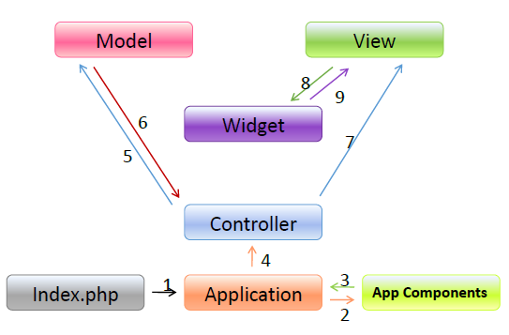

Hình 2. 3: Luồng công việc cơ bản trong Yii Framework

Về cơ bản, cách làm việc của Yii được thực hiện qua các bước sau:

* Yêu cầu (request) của người dùng được trình duyệt gửi cho Web server. Web server chuyển tiếp request cho index.php xử lý. Index.php có chức năng tạo một thực thể Application và thực thi nó.
* Application tạo ra các App Component (App Component là các thành phần của ứng dụng, ví dụ: urlManager, HttpRequest).
* App Component gửi các thành phần của mình cho Application quản lý
* Application xác định các Controller và các action từ request và gửi chúng cho urlManager quản lý. Tiếp đến Application tiến hành thực thi Controller.
* Controller có thể tạo ra các Model để xử lý dữ liệu.
* Model gửi dữ liệu cho Controller.
* Controller gửi các biến, các thể hiện của Model cho View.
* View tạo ra các Widget.
* View thực hiện trình bày trang web.

## 2.4. Tổng quan về thương mại điện tử ứng dụng trong doanh nghiệp

**Tổng quan về thương mại điện tử**

Thương mại điện tử (TMĐT), còn gọi là e-commerce, e-comm hay EC, là sự mua bán sản phẩm hay dịch vụ trên các hệ thống điện tử như Internet và các mạng máy tính. TMĐT dựa trên một số công nghệ như chuyển tiền điện tử, quản lý chuỗi dây chuyền cung ứng, tiếp thị Internet, quá trình giao dịch trực tuyến, trao đổi dữ liệu điện tử (EDI), các hệ thống quản lý hàng tồn kho và các hệ thống tự động thu thập dữ liệu. TMĐT hiện đại thường sử dụng mạng World Wide Web là một điểm ít nhất phải có trong chu trình giao dịch, mặc dù nó có thể bao gồm một phạm vi lớn hơn về mặt công nghệ như email, các thiết bị di động cũng như điện thoại.

Theo Tổ chức Thương mại thế giới (WTO), “TMĐT bao gồm việc sản xuất, quảng cáo, bán hàng và phân phối sản phẩm được mua bán và thanh toán trên mạng Internet, nhưng được giao nhận một cách hữu hình, cả các sản phẩm giao nhận cũng như những thông tin số hoá thông qua mạng Internet”.

Khi nói về khái niệm TMĐT (E-Commerce), nhiều người nhầm lẫn với khái niệm của Kinh doanh điện tử (E-Business). Tuy nhiên, TMĐT đôi khi được xem là tập con của kinh doanh điện tử. TMĐT chú trọng đến việc mua bán trực tuyến (tập trung bên ngoài), trong khi đó kinh doanh điện tử là việc sử dụng Internet và các công nghệ trực tuyến tạo ra quá trình hoạt động kinh doanh hiệu quả dù có hay không có lợi nhuận, vì vậy tăng lợi ích với khách hàng (tập trung bên trong). [8]

**Tình hình ứng dụng thương mại điện tử trong doanh nghiệp ở Việt Nam**

Với sự phát triển của Internet, 3G và các thiết bị di động, đặc biệt là smartphone cùng hàng ngàn thẻ ngân hàng phát hành mỗi ngày, TMĐT Việt Nam đang đứng trước thời cơ bùng nổ với doanh thu dự kiến lên đến 4 tỷ USD trong năm 2015. Những nỗ lực đẩy mạnh TMĐT của Việt Nam đã mang lại hiệu quả nhất định.

Theo Cục TMĐT và Công nghệ thông tin (Bộ Công Thương), TMĐT đang có bước phát triển rất nhanh nhờ hệ thống viễn thông phát triển vượt bậc với khoảng 1/3 dân số Việt Nam truy cập Internet. Tỷ lệ website có tính năng đặt hàng trực tuyến là 58%, trong đó tỷ lệ website có tính năng thanh toán trực tuyến là 15%.

Cũng theo kết quả điều tra khảo sát năm 2014 của Cục TMĐT và Công nghệ thông tin, giá trị mua hàng trực tuyến của một người trong năm ước tính đạt khoảng 145 USD và doanh số thu từ TMĐT B2C đạt khoảng 2,97 tỷ USD, chiếm 2,12% tổng mức bán lẻ hàng hóa cả nước. Sản phẩm được lựa chọn tập trung vào các mặt hàng như đồ công nghệ và điện tử (60%), thời trang, mỹ phẩm (60%), đồ gia dụng (34%), sách, văn phòng phẩm (31%) và một số các mặt hàng khác. Tại Việt Nam, phần lớn người mua sắm sau khi đặt hàng trực tuyến vẫn lựa chọn hình thức thanh toán tiền mặt (64%), hình thức thanh toán qua ví điện tử chiếm 37%, và hình thức thanh toán qua ngân hàng chiếm 14%. [9]

Báo cáo mới nhất của eMarketer, một hãng nghiên cứu đến từ Mỹ cũng cho thấy, Việt Nam là thị trường bùng nổ của smartphone (điện thoại thông minh) với 30% dân chúng sử dụng. Thời gian online trên thiết bị di động cũng chiếm tới 1/3 ngày của người tiêu dùng Việt Nam.

Sự phổ cập của Internet, 3G và các thiết bị di động đã chắp thêm sức mạnh cho TMĐT cất cánh. Căn cứ vào những số liệu trên và ước tính giá trị mua hàng trực tuyến của mỗi người vào năm 2015 tăng thêm 30 USD so với năm 2013, thì dự báo doanh số mua bán trực tuyến của Việt Nam năm 2015 sẽ đạt 4 tỷ USD. Các DN trong và ngoài nước đang chạy đua cạnh tranh thị phần với nhiều chiến lược kinh doanh mới, trong đó, kinh doanh trên ứng dụng điện thoại thông minh được dự báo sẽ diễn ra rất sôi động.

Google đã trở thành thành viên của Hiệp hội TMĐT Việt Nam và không giấu diếm kỳ vọng thu được 30 triệu USD mỗi năm từ thị trường này. Alibaba và eBay cũng đã nhanh chân tìm được đại diện chính thức, trong khi Amazon và Rakuten đang tiến tới việc thiết lập quan hệ đối tác hoặc mua cổ phần tại các hãng TMĐT Việt Nam. Một số DN Thái Lan, Hàn Quốc cũng đang tìm đường đầu tư, có thể thông qua một DN khác hoặc tự thực hiện.

Trong nước, mặc dù chưa có tên tuổi nào nổi bật hẳn lên nhưng số lượng các công ty tham gia lĩnh vực này đã “trăm hoa đua nở” với một số tên tuổi có thể kể đến như Vật Giá, VCCorp, Chợ Điện Tử (Peacesoft), Mekongcom.... [10]

**Lợi ích mà thương mại điện tử mang lại cho các doanh nghiệp và người tiêu dùng**

**Đối với doanh nghiệp**

* *Mở rộng thị trường*: Với chi phí đầu tư nhỏ hơn so với thương mại truyền thống, các công ty có thể mở rộng thị trường, tìm kiếm, tiếp cận người cung cấp, khách hàng và đối tác trên khắp thế giới. Việc mở rộng mạng lưới nhà cung cấp, khách hàng cũng cho phép các tổ chức có thể mua với giá thấp hơn và bán được nhiều sản phẩm hơn
* *Giảm chi phí sản xuất*: Giảm chi phí giấy tờ, giảm chi phí chia sẻ thông tin, chi phí in ấn, gửi văn bản truyền thống.
* *Cải thiện hệ thống phân phối*: Giảm lượng hàng lưu kho và độ trễ trong phân phối hàng. Hệ thống cửa hàng giới thiệu sản phẩm được thay thế hoặc hỗ trợ bởi các showroom trên mạng, ví dụ ngành sản xuất ô tô (Ví dụ như Ford Motor) tiết kiệm được chi phí hàng tỷ USD từ giảm chi phí lưu kho.
* *Vượt qua giới hạn về thời gian*: Việc tự động hóa các giao dịch thông qua Web và Internet giúp hoạt động kinh doanh được thực hiện 24/7/365 mà không mất thêm nhiều chi phí biến đổi.
* *Sản xuất hàng theo yêu cầu*: Còn được biết đến dưới tên gọi “Chiến lược kéo”, lôi kéo khách hàng đến với doanh nghiệp bằng khả năng đáp ứng mọi nhu cầu của khách hàng. Một ví dụ thành công điển hình là Dell Computer Corp.
* *Mô hình kinh doanh mới*: Các mô hình kinh doanh mới với những lợi thế và giá trị mới cho khách hàng. Mô hình của Amazon.com, mua hàng theo nhóm hay đấu giá nông sản qua mạng đến các sàn giao dịch B2B là điển hình của những thành công này.
* *Tăng tốc độ tung sản phẩm ra thị trường*: Với lợi thế về thông tin và khả năng phối hợp giữa các doanh nghiệp làm tăng hiệu quả sản xuất và giảm thời gian tung sản phẩm ra thị trường.
* *Giảm chi phí thông tin liên lạc*
* *Giảm chi phí mua sắm*: Thông qua giảm các chi phí quản lý hành chính (80%); giảm giá mua hàng (5-15%).
* *Củng cố quan hệ khách hàng*: Thông qua việc giao tiếp thuận tiện qua mạng, quan hệ với trung gian và khách hàng được củng cố dễ dàng hơn. Đồng thời việc cá biệt hóa sản phẩm và dịch vụ cũng góp phần thắt chặt quan hệ với khách hàng và củng cố lòng trung thành.
* *Thông tin cập nhật*: Mọi thông tin trên web như sản phẩm, dịch vụ, giá cả... đều có thể được cập nhật nhanh chóng và kịp thời.
* *Chi phí đăng ký kinh doanh*: Một số nước và khu vực khuyến khích bằng cách giảm hoặc không thu phí đăng ký kinh doanh qua mạng. Thực tế, việc thu nếu triển khai cũng gặp rất nhiều khó khăn do đặc thù của Internet.
* *Các lợi ích khác*: Nâng cao uy tín, hình ảnh doanh nghiệp; cải thiện chất lượng dịch vụ khách hàng; đối tác kinh doanh mới; đơn giản hóa và chuẩn hóa các quy trình giao dịch; tăng năng suất, giảm chi phí giấy tờ; tăng khả năng tiếp cận thông tin và giảm chi phí vận chuyển; tăng sự linh hoạt trong giao dịch và hoạt động kinh doanh.

**Đối với người tiêu dùng**

* *Vượt giới hạn về không gian và thời gian*: Thương mại điện tử cho phép khách hàng mua sắm mọi nơi, mọi lúc đối với các cửa hàng trên khắp thế giới.
* *Nhiều lựa chọn về sản phẩm và dịch vụ*: Thương mại điện tử cho phép người mua có nhiều lựa chọn hơn vì tiếp cận được nhiều nhà cung cấp hơn.
* *Giá thấp hơn*: Do thông tin thuận tiện, dễ dàng và phong phú hơn nên khách hàng có thể so sánh giá cả giữa các nhà cung cấp thuận tiện hơn và từ đó tìm được mức giá phù hợp nhất.
* *Giao hàng nhanh hơn với các hàng hoá số hoá được*: Đối với các sản phẩm số hóa được như phim, nhạc, sách, phần mềm.... việc giao hàng được thực hiện dễ dàng thông qua Internet.
* *Thông tin phong phú, thuận tiện và chất lượng*: Khách hàng có thể dễ dàng tìm được thông tin nhanh chóng và dễ dàng thông qua các công cụ tìm kiếm (search engines); đồng thời các thông tin đa phương tiện (âm thanh, hình ảnh).
* *Đấu giá*: Mô hình đấu giá trực tuyến ra đời cho phép mọi người đều có thể tham gia mua và bán trên các sàn đấu giá và đồng thời có thể tìm, sưu tầm những món hàng mình quan tâm tại mọi nơi trên thế giới.
* *Cộng đồng thương mại điện tử*: Môi trường kinh doanh thương mại điện tử cho phép mọi người tham gia có thể phối hợp, chia xẻ thông tin và kinh nghiệm hiệu quả và nhanh chóng.
* *Đáp ứng mọi nhu cầu*: Khả năng tự động hóa cho phép chấp nhận các đơn hàng khác nhau từ mọi khách hàng.
* *Thuế*: Trong giai đoạn đầu của thương mại điện tử, nhiều nước khuyến khích bằng cách miến thuế đối với các giao dịch trên mạng. [8]

**Các phương pháp đẩy mạnh phát triển thương mại điện tử ở Việt Nam**

*Thứ nhất*, xây dựng hệ thống thanh toán TMĐT quốc gia. Theo Chương trình phát triển TMĐT quốc gia giai đoạn 2014 – 2020, một trong những giải pháp quan trọng nhằm thúc đẩy phát triển TMĐT là xây dựng được hệ thống thanh toán TMĐT quốc gia để sử dụng rộng rãi cho các mô hình TMĐT, đặc biệt loại hình TMĐT DN - người tiêu dùng (B2C); thẻ thanh toán được sử dụng rộng rãi để giảm tỷ lệ sử dụng tiền mặt; áp dụng phổ biến chứng thực chữ ký số để đảm bảo an toàn, bảo mật cho các giao dịch TMĐT.

*Thứ hai*, xây dựng thương hiệu trực tuyến. Phát triển các sản phẩm cũng là một giải pháp quan trọng. Trong đó, xây dựng giải pháp bán hàng trực tuyến để hỗ trợ các DN vừa và nhỏ triển khai ứng dụng TMĐT; xây dựng và duy trì sàn giao dịch TMĐT nhằm quảng bá hình ảnh, thương hiệu của các DN Việt Nam.

*Thứ ba*, đẩy mạnh đào tạo nguồn nhân lực. TMĐT đòi hỏi mối quan hệ chặt chẽ giữa người sản xuất, người phân phối, người tiêu thụ, các nhà công nghệ và cơ quan chính phủ. TMĐT bao gồm các giao dịch giữa DN với DN; giữa DN với người tiêu dùng, chủ yếu là trên thị trường bán lẻ; giữa DN và chính phủ trong việc mua sắm của các cơ quan nhà nước hay đấu thầu qua mạng và lập các website để cung cấp các dịch vụ công; giữa các cá nhân, những người tiêu dùng tự lập website hoặc thông qua các sàn giao dịch sẵn có để mua, bán, đấu giá hàng hóa…

*Thứ tư*, hoàn thiện môi trường pháp lý. Để TMĐT phát triển lành mạnh cần phải hoàn thiện môi trường pháp lý, thông qua việc ban hành và thực thi các đạo luật và các văn kiện dưới luật điều chỉnh các hoạt động thương mại, thích ứng với pháp lý và tập quán quốc tế về giao dịch TMĐT.

*Thứ năm*, đảm bảo an toàn cho các giao dịch TMĐT. TMĐT có nhiều tác động tích cực nhưng cũng có mặt trái là dễ bị các tin tặc phát tán các virút, tấn công vào các website; phát tán các thư điện tử, tin nhắn rác; đánh cắp tiền từ các thẻ ATM… Mặt khác, qua internet cũng xuất hiện những giao dịch xấu như: mua bán dâm, ma túy, buôn lậu, bán hàng giả, hướng dẫn làm bom thư, làm chất nổ phá hoại, tuyên truyền kích động bạo lực …

*Thứ sáu*, phát triển các dịch vụ công phục vụ cho TMĐT. Nhà nước không những đóng vai trò quan trọng trong việc hỗ trợ đào tạo nhân lực và phổ cập kiến thức về TMĐT; tạo môi trường pháp lý; xây dựng kết cấu hạ tầng cho TMĐT và quản lý các giao dịch TMĐT để bảo vệ lợi ích của người tham gia mà còn phải phát triển các dịch vụ công nhằm thúc đẩy sự phát triển của TMĐT. Theo thống kê của Bộ Công Thương, hiện các website của các DN Việt Nam chủ yếu dùng để giới thiệu sản phẩm và dịch vụ, khoảng trên 20% số website nhận đặt hàng qua mạng internet, song chỉ có 3,2% cho phép thanh toán trực tuyến. Đây là một rào cản lớn nhất đối với phát triển TMĐT.

*Thứ bảy*, tăng cường hơn nữa sự hợp tác khu vực và quốc tế trong phát triển TMĐT. Từ năm 2006 đến nay Việt Nam đã tích cực hợp tác đa phương về TMĐT với các tổ chức khu vực và quốc tế, như ASEAN, APEC, UNCITRAL (Ủy ban Liên hợp quốc về luật thương mại quốc tế)… Việt Nam cũng đã chủ động hợp tác song phương trong lĩnh vực này với Hoa Kỳ, Trung Quốc, Hàn Quốc, Đài Loan, Nhật Bản… Bộ Công Thương cũng đã hỗ trợ các DN, các hiệp hội của nước ta tham gia các tổ chức quốc tế về TMĐT, như Liên minh TMĐT châu Á - Thái Bình Dương (PAA), Liên minh các tổ chức cấp chứng nhận website TMĐT uy tín châu Á - Thái Bình Dương (ATA). Năm 2008, Trung tâm phát triển TMĐT Vietnam (EcomViet) đã trở thành thành viên chính thức của ATA. [11]

# CHƯƠNG 3: KHẢO SÁT HỆ THỐNG

## 3.1. Phát biểu bài toán

**Hoạt động kinh doanh và quản lý hiện tại của cửa hàng**

The Face Shop là một công ty sản xuất, phân phối bán lẻ và nhượng quyền kinh doanh các sản phẩm chăm sóc da và mỹ phẩm thiên nhiên có trụ sở tại Hàn Quốc. Các sản phẩm chính gồm có các sản phẩm chăm sóc da, toàn thân, sữa tắm, trang điểm hướng đến cả nam lẫn nữ. Công ty có các cửa hàng đặt tại rất nhiều nước nước trên thế giới trong đó có Việt Nam.

Cửa hàng The Face Shop chi nhánh 61 Xuân Thuỷ, Dịch Vọng Hậu, Quận Cầu Giấy, Hà Nội hiện là nhà phân phối chính hãng của dòng mỹ phẩm The Face shop nổi tiếng. Hoạt động kinh doanh của cửa hàng đã có sự hỗ trợ của phần mềm bán hàng. Tuy nhiên phần mềm quản lý bán hàng chỉ hỗ trợ quản lý một phần các hoạt động trong quy trình mua bán hàng, chủ yếu là nghiệp vụ của nhân viên bán hàng chứ chưa tiếp cận được trực tiếp khách hàng. Hơn nữa vẫn còn những công việc mà nhân viên phải thực hiện thủ công như: ghi chép giấy tờ, lập báo cáo viết tay. Các loại hoá đơn được lưu trữ vật lý, không tập trung.

Cách quản lý này chưa đem lại hiệu quả, có thể gây sai sót trong quá trình xử lý và kết xuất thông tin. Dữ liệu, tài liệu lưu trữ phân tán, hư hỏng và dễ mất mát. Khi tìm kiếm lại giấy tờ mất nhiều thời gian và công sức.

Công việc kinh doanh của cửa hàng bao gồm nhiều nghiệp vụ phức tạp, việc quản lý cũng trở nên khó khăn hơn nếu chỉ thực hiện bán thủ công như hiện tại. Từ yêu cầu thực tiễn cửa hàng nhận thấy cần đẩy mạnh việc ứng dụng tin học vào quản lý bán hàng là điều rất cần thiết. Trong kinh doanh hiện tại, xu hướng thương mại điện tử ngày càng khẳng định được ưu thế khi giúp cho hàng trăm doanh nghiệp kinh doanh hiệu quả, đem lại lợi nhận tốt và giúp mở ra nhiều cơ hội hơn cho công việc kinh doanh, chiếm lĩnh nhiều thị trường. Nắm bắt được điều đó, thì việc xây dựng một website thương mại điện tử để quản lý hoạt động bán hàng là điều mà cửa hàng đang hướng đến và thực hiện.

## 3.2. Khảo sát hệ thống cũ

**Các nghiệp vụ cần quản lý của cửa hàng**

* Bán hàng: khách hàng trực tiếp xem sản phẩm và nhận tư vấn của nhân viên bán hàng tại cửa hàng, sau khi chọn được sản phẩm mong muốn khách hàng sẽ tiến hành thanh toán tại quầy. Tại đây, nhân viên bán hàng sẽ dùng hệ thống quét mã vạch để tính tiền và in hoá đơn cho khách hàng. Khách hàng nhận hoá đơn, sản phẩm và thanh toán cho nhân viên.
* Quản lý sản phẩm: nhân viên cần quản lý được các sản phẩm mà cửa hàng kinh doanh, nắm được các thông tin về danh mục sản phẩm, số lượng từng loại sản phẩm.
* Quản lý hoá đơn, chứng từ, báo cáo: nhân viên quản lý cửa hàng tạo các báo cáo về danh sách sản phẩm của cửa hàng; báo cáo các mặt hàng bán chạy; báo cáo doanh thu; thống kê số lượng hàng hoá tồn kho trong một khoảng thời gian.

## 3.2. Mục tiêu hệ thống mới

Hệ thống quản lý bán hàng mới được xây dựng nhằm mục đích phục vụ hoạt động kinh doanh của cửa hàng, giảm thiểu các xử lý thủ công trong quy trình bán hàng. Hệ thống website còn tạo ra một môi trường mua sắm thuận tiện và chuyên nghiệp hơn cho khách hàng; giúp cửa hàng giới thiệu rộng rãi sản phẩm của mình trên internet, tiếp cận đến nhiều đối tượng khách hàng. Tăng cơ hội cạnh tranh và phát triển.

Các chức năng đề xuất cho hệ thống mới:

* **Quản trị hệ thống**: module này cung cấp cho người dùng hệ thống các chức năng như đăng nhập vào hệ thống quản lý bán hàng; đăng xuất; quản lý thông tin người dùng hệ thống; phân quyền truy cập của người dùng; đổi mật khẩu.

+ Đăng nhập: hoạt động đăng nhập của quản trị viên hoặc khách hàng được thực hiện thông qua tài khoản đã được cấp hoặc do khách hàng đã đăng ký tài khoản trước đó với hệ thống.

+ Đăng xuất: khi không thực hiện hoạt động nào trên hệ thống người dùng có thể thoát hoàn toàn khỏi hệ thống bằng cách đăng xuất.

+ Đăng ký thành viên: dành cho khách hàng muốn có tài khoản của cửa hàng, việc đăng ký tài khoản được thực hiện theo form có sẵn.

+ Quản lý thông tin người dùng: các thông tin người dùng được quản lý bao gồm: tên đăng nhập, mật khẩu, số điện thoại, email, …

+ Phân quyền: quản trị hệ thống có thể phân quyền truy cập cho nhân viên quản lý một module hoặc chức năng nào đó.

* **Quản lý danh mục**: cho phép quản lý các banner, bài viết, hình ảnh, nhà sản xuất, sản phẩm, danh mục sản phẩm.
* **Quản lý khách hàng**: cho phép quản lý các thông tin tài khoản khách hàng thành viên; quản lý danh sách sản phẩm yêu thích của khách hàng; quản lý bình luận và phản hổi khách hàng đối với sản phẩm, dịch vụ của cửa hàng.
* **Quản lý đơn hàng**: cho phép quản lý các thông tin đơn hàng khách hàng đã đặt; cập nhật tình trạng đơn hàng; phục vụ cho thống kê sau này. Ngoài ra còn cho phép in đơn hàng dạng file PDF.
* **Tìm kiếm**: cho phép tìm kiếm tất cả các thông tin hệ thống quản lý, chức năng tìm kiếm được thực hiện ở tất cả các danh sách.
* **Báo cáo – thống kê**: cho phép squản trị viên tạo các báo cáo doanh thu, báo cáo tồn kho, thống kê hàng bán chạy, thống kê đơn hàng, thống kê danh sách sản phẩm.

## 3.3. Đặc tả yêu cầu chức năng hệ thống mới

### 3.3.1. Yêu cầu chức năng

Đối tượng sử dụng hệ thống gồm có:

* **Khách vãng lai (GUEST)**
* **Khách hàng thành viên (USER)**
* **Quản trị hệ thống (ADMIN)**
* **Nhân viên quản lý (MANAGER)**

|  |  |  |
| --- | --- | --- |
| STT | Đối tượng | Vai trò, quyền hạn |
| 1 | Khách vãng lai | Thực hiện xem hàng, mua hàng, tìm kiếm thông tin, tạo mới tài khoản |
| 2 | Khách hàng thành viên | Thực hiện xem hàng, mua hàng, xem thông tin tài khoản, lịch sử giao dịch |
| 3 | Admin | Có mọi quyền hạn. |
| 4 | Manager | Quản lý tin tức, quản lý hoá đơn, quản lý hình ảnh, banner |

Bảng 3. 1: Bảng các đối tượng sử dụng của hệ thống

Mô tả một số chức năng theo từng đối tượng người dùng:

1. **Đối với khách vãng lai**

* *Xem thông tin sản phẩm*

|  |  |
| --- | --- |
| **Miêu tả** | Chức năng xem thông tin cho phép khách vãng lai có thể xem thông tin tên sản phẩm, tên nhà sản xuất, ngày bắt đầu khuyến mãi, kết thúc khuyến mãi (nếu có), hình ảnh của sản phẩm … |
| **Đầu vào** | Người dùng click vào sản phẩm muốn xem thông tin. |
| **Xử lý** | Tìm kiếm sản phẩm trong CSDL. |
| **Xuất** | Hiển thị ra thông tin của sản phẩm cho người dùng. |

Bảng 3. 2: Chức năng xem thông tin sản phẩm của khách vãng lai

* *Thêm sản phẩm vào giỏ hàng*

|  |  |
| --- | --- |
| **Miêu tả** | Chức năng thêm sản phẩm vào giỏ hàng cho phép khách vãng lai thêm 1 sản phẩm vào giỏ hàng. |
| **Đầu vào** | Người dùng click vào nút thêm vào giỏ hàng tương ứng với sản phẩm mong muốn. |
| **Xử lý** | Thêm sản phẩm vào SESSION lưu thông tin giỏ hàng. |
| **Xuất** | Thông báo cho người dùng biết sản phẩm đã được đưa vào giỏ hàng thành công. |

Bảng 3. 3: Chức năng thêm sản phẩm vào giỏ hàng của khách vãng lai

* *Tìm kiếm sản phẩm*

|  |  |
| --- | --- |
| **Miêu tả** | Chức năng tìm kiếm sản phẩm cho phép khách vãng lai tìm kiếm 1 loại sản phẩm nào đó. |
| **Đầu vào** | Người dùng nhập thông tin muốn tìm kiếm vào ô tìm kiếm trên giao diện. |
| **Xử lý** | Hệ thống sẽ tìm kiếm các thông tin trong CSDL. |
| **Xuất** | Hiển thị thông tin kết quả tìm kiếm được cho người dùng. |

Bảng 3. 4: Chức năng tìm kiếm sản phẩm của khách vãng lai

* *Tạo mới tài khoản*

|  |  |
| --- | --- |
| **Miêu tả** | Chức năng tạo tài khoản cho phép người dùng vãng lai có thể tạo mới tài khoản với hệ thống The Face Shop |
| **Đầu vào** | Người dùng cung cấp các thông tin cần thiết để tạo tài khoản. |
| **Xử lý** | - Hệ thống sẽ kiểm tra xem các thông tin nhập vào đã đúng định dạng hay chưa?  - Các trường bắt buộc phải nhập nếu khách hàng chưa nhập sẽ yêu cầu người dùng nhập vào.  - Hệ thống sẽ kiểm tra xem tên tài khoản này đã có trong CSDL hay chưa? Nếu đã có yêu cầu người dùng thay đổi tên đăng nhập.  - Sau khi kiểm tra tất cả các thông tin đã đúng thì sẽ thực hiện thêm mới bản ghi vào CSDL lưu trữ thông tin của người dùng. |
| **Xuất** | Thông báo cho người dùng tạo thành công tài khoản và có thể dùng tài khoản này để đăng nhập vào hệ thống |

Bảng 3. 5: Chức năng tạo mới tài khoản của khách vãng lai

1. **Đối với khách hàng thành viên**

* *Xem thông tin sản phẩm*

|  |  |
| --- | --- |
| **Miêu tả** | Chức năng xem thông tin cho phép khách có thể xem thông tin tên sản phẩm, tên nhà sản xuất, giá cả, thành phần, hình ảnh của sản phẩm … |
| **Đầu vào** | Người dùng click vào sản phẩm muốn xem thông tin. |
| **Xử lý** | Tìm kiếm sản phẩm trong CSDL. |
| **Xuất** | Hiển thị ra thông tin của sản phẩm cho người dùng. |

Bảng 3. 6: Chức năng xem thông tin sản phẩm của khách hàng thành viên

* *Thêm sản phẩm vào giỏ hàng*

|  |  |
| --- | --- |
| **Miêu tả** | Chức năng thêm sản phẩm vào giỏ hàng cho phép khách thêm 1 sản phẩm vào giỏ hàng. |
| **Đầu vào** | Người dùng click vào nút thêm vào giỏ hàng tương ứng với sản phẩm mong muốn. |
| **Xử lý** | Thêm sản phẩm vào SESSION lưu thông tin giỏ hàng. |
| **Xuất** | Thông báo cho người dùng biết sản phẩm đã được đưa vào giỏ hàng thành công. |

Bảng 3. 7: Chức năng thêm sản phẩm vào giỏ hàng của khách hàng thành viên

* *Tìm kiếm sản phẩm*

|  |  |
| --- | --- |
| **Miêu tả** | Chức năng tìm kiếm sản phẩm cho phép khách tìm kiếm 1 loại thực phẩm nào đó. |
| **Đầu vào** | Người dùng nhập thông tin muốn tìm kiếm vào ô tìm kiếm trên giao diện. |
| **Xử lý** | Hệ thống sẽ tìm kiếm các thông tin trong CSDL. |
| **Xuất** | Hiển thị thông tin kết quả tìm kiếm được cho người dùng. |

Bảng 3. 8: Chức năng tìm kiếm sản phẩm của khách hàng thành viên

* *Xem thông tin các đơn hàng đã đặt*

|  |  |
| --- | --- |
| **Miêu tả** | Chức năng xem thông tin các đơn hàng đã đặt đối với những khách hàng đã có tài khoản và đã đăng nhập vào hệ thống khi thực hiện giao dịch. |
| **Đầu vào** | Người dùng đăng nhập vào hệ thống và click vào nút xem thông tin tài khoản |
| **Xử lý** | Hệ thống sẽ đựa vào mã tài khoản người dùng đã đăng nhập vào hệ thống để tìm kiếm lịch sử giao dịch của người dùng. |
| **Xuất** | Hiển thị thông tin lịch sử giao dịch của người dùng. |

Bảng 3. 9: Chức năng xem lịch sử đơn hàng đã đặt của khách thành viên

* *Xem thông tin người dùng*

|  |  |
| --- | --- |
| **Miêu tả** | Chức năng xem thông tin người dùng đối với những khách hàng đã có tài khoản và đã đăng nhập vào hệ thống. Chức năng cho phép người dùng có thể xem thông tin của mình, ví dụ họ tên, địa chỉ, số điện thoại, … |
| **Đầu vào** | Người dùng đăng nhập vào hệ thống và click vào nút thông tin tài khoản |
| **Xử lý** | Hệ thống sẽ tìm kiếm thông tin tương ứng với tài khoản của người dùng đã đăng nhập vào hệ thống. |
| **Xuất** | Hiển thị lên thông tin của người dùng. |

Bảng 3. 10: Chức năng xem thông tin người dùng của khách hàng thành viên

* *Đổi thông tin người dùng*

|  |  |
| --- | --- |
| **Miêu tả** | Chức năng đổi thông tin người dùng đối với những khách hàng đã có tài khoản và đã đăng nhập vào hệ thống. Chức năng cho phép người dùng có thể sửa thông tin của mình, ví dụ họ tên, địa chỉ, số điện thoại, … |
| **Đầu vào** | Người dùng đăng nhập vào hệ thống và click vào nút thông tin tài khoản  Thực hiện nhập thông tin vào các trường muốn thay đổi |
| **Xử lý** | Hệ thống sẽ kiểm tra việc nhập đúng các thông tin đầu vào và các trường bắt buộc phải nhập sau đó thực hiện lưu dữ liệu vào CSDL. |
| **Xuất** | Thông báo kết quả cho người dùng. |

Bảng 3. 11: Chức năng đổi thông tin tài khoản của khách hàng thành viên

* *Đổi mật khẩu người dùng*

|  |  |
| --- | --- |
| **Miêu tả** | Chức năng mật khẩu người dùng đối với những khách hàng đã có tài khoản và đã đăng nhập vào hệ thống. Chức năng cho phép người dùng có thể đổi mật khẩu của mình. |
| **Đầu vào** | Người dùng đăng nhập vào hệ thống và click vào thông tin tài khoản, chọn xem thông tin, chọn tiếp đổi mật khẩu. Hệ thống sẽ đưa ra form đổi mật khẩu cho phép người dùng điền các thông tin về mật khẩu. |
| **Xử lý** | Hệ thống sẽ kiểm tra việc nhập đúng các thông tin đầu vào và các trường bắt buộc phải nhập sau đó thực hiện lưu dữ liệu vào CSDL. |
| **Xuất** | Thông báo kết quả cho người dùng sau khi đã đổi mật khẩu cho người dùng. |

Bảng 3. 12: Chức năng đổi mật khẩu tài khoản của khách hàng thành viên

* *Đăng xuất*

|  |  |
| --- | --- |
| **Miêu tả** | Chức năng đăng xuất người dùng đối với những khách hàng đã có tài khoản và đã đăng nhập vào hệ thống. Chức năng cho phép người dùng có thể đăng xuất tài khoản ra khỏi hệ thống. |
| **Đầu vào** | Người dùng click vào nút đăng xuất |
| **Xử lý** | Hệ thống thực hiện việc thoát tài khoản. |
| **Xuất** | Thông báo kết quả cho người dùng và hiện lại trang chủ |

Bảng 3. 13: Chức năng đăng xuất khỏi hệ thống của khách hàng thành viên

* *Đăng nhập*

|  |  |
| --- | --- |
| **Miêu tả** | Chức năng đăng nhập người dùng đối với những khách hàng đã có tài khoản. Chức năng cho phép người dùng có thể đăng nhập tài khoản vào hệ thống. |
| **Đầu vào** | Người dùng click vào nút đăng nhập và thực hiện điền thông tin vào form bao gồm username và password. |
| **Xử lý** | Hệ thống thực hiện việc kiểm tra dữ liệu đầu vào đã đúng định dạng chưa, các trường bắt nhập đã nhập chưa..  Tiếp đó hệ thống sẽ kiểm tra xem có thông tin người dùng nào tương ứng với username và password khách hàng nhập hay không, nếu có thì thực hiện đăng nhập cho người dùng, nếu sai thông báo kết quả cho người dùng. |
| **Xuất** | Thông báo kết quả cho người dùng và thực hiện đăng nhập vào hệ thống. |

Bảng 3. 14: Chức năng đăng nhập của khách hàng thành viên

1. **Đối với quản trị hệ thống**

* *Đăng nhập vào hệ thống quản trị admin*

|  |  |
| --- | --- |
| **Miêu tả** | Chức năng đăng nhập vào hệ thống quản trị Admin dành cho những ai có tài khoản Admin. Chức năng cho phép người quản trị có thể đăng nhập vào giao diện quản trị của website. |
| **Đầu vào** | Người dùng click đăng nhập vào giao diện trang backend bằng việc thực hiện điền thông tin vào form bao gồm username và password. |
| **Xử lý** | Hệ thống thực hiện việc kiểm tra dữ liệu đầu vào đã đúng định dạng chưa, các trường bắt nhập đã nhập chưa..  Tiếp đó hệ thống sẽ kiểm tra xem có thông tin của admin nào tương ứng với username và password người dùng nhập hay không, nếu có thì thực hiện đăng nhập cho người dùng, nếu sai thông báo kết quả cho người dùng. |
| **Xuất** | Thông báo kết quả cho người dùng và thực hiện đăng nhập vào giao diện admin của hệ thống. |

Bảng 3. 15: Chức năng đăng nhập vào hệ thống quản trị của Admin

* *Đăng xuất khỏi hệ thống quản trị admin*

|  |  |
| --- | --- |
| **Miêu tả** | Chức năng đăng xuất khỏi hệ thống quản trị webstite đối với những ai đã có tài khoản admin và đã đăng nhập vào hệ thống. Chức năng cho phép người dùng có thể đăng xuất tài khoản ra khỏi hệ thống giao diện admin của website. |
| **Đầu vào** | Người dùng click vào nút thoát tài khoản. |
| **Xử lý** | Hệ thống thực hiện việc thoát tài khoản ra khỏi giao diện quản trị admin |
| **Xuất** | Thông báo kết quả cho người dùng và quay lại giao diện đăng nhập trang quản trị admin. |

Bảng 3. 16: Chức năng đăng xuất khỏi hệ thống quản trị của Admin

* *Quản lý các danh mục*

|  |  |
| --- | --- |
| **Miêu tả** | Chức năng quản lý danh mục cho phép người quản trị Admin có thể thêm xóa sửa các danh mục trong hệ thống bán hàng The Face shop |
| **Đầu vào** | Chọn vào nút được thiết kế sẵn để thực hiện các chức năng thêm xóa sửa tương ứng. |
| **Xử lý** | * **Thêm.**   - Ở bước này, admin sẽ nhập các thông tin cần thiết, hệ thống sẽ kiểm tra tính đúng đắn về kiểu dữ liệu nhập vào, các trường bắt buộc phải nhập và kiểm tra các trường dữ liệu đã bị trùng trong CSDL và thông báo cho admin biết khi có lỗi.  - Hệ thống thực hiện thêm dữ liệu vào CSDL.   * **Sửa.**   - Chức năng này cho phép admin sửa dữ liệu của các bản ghi đã được lưu trữ ở trong CSDL.  - Hệ thống sẽ kiểm tra như ở bước thêm và thực hiện lưu dữ liệu vào CSDL.   * **Xóa.**   - Admin sẽ click vào nút xóa tương ứng với bản dữ liệu muốn xóa, hệ thống sẽ hỏi có muốn xóa không?  - Nếu người dùng nhấn Yes thì thực hiện xóa dữ liệu trong CSDL, nếu No thì không làm gì cả. |
| **Xuất** | Thông báo kết quả thành công hoặc lỗi cho người dùng. |

Bảng 3. 17: Chức năng quản lý các danh mục của Admin

* *Quản lý sản phẩm*

|  |  |
| --- | --- |
| **Miêu tả** | Chức năng quản lý sản phẩm cho phép người quản trị Admin có thể thêm, xóa, sửa, kích hoạt các sản phẩm trong hệ thống bán hàng The Face Shop |
| **Đầu vào** | Chọn vào nút được thiết kế sẵn để thực hiện các chức năng thêm xóa sửa tương ứng. |
| **Xử lý** | * **Thêm.**   - Ở bước này, admin sẽ nhập các thông tin cần thiết, hệ thống sẽ kiểm tra tính đúng đắn về kiểu dữ liệu nhập vào, các trường bắt buộc phải nhập và kiểm tra các trường dữ liệu đã bị trùng trong CSDL và thông báo cho admin biết khi có lỗi.  - Hệ thống thực hiện thêm dữ liệu vào CSDL.   * **Sửa.**   - Chức năng này cho phép admin sửa dữ liệu của các bản ghi đã được lưu trữ ở trong CSDL.  - Hệ thống sẽ kiểm tra như ở bước thêm và thực hiện lưu dữ liệu vào CSDL.   * **Xóa.**   - Admin sẽ click vào nút xóa tương ứng với bản dữ liệu muốn xóa, hệ thống sẽ hỏi có muốn xóa không?  - Nếu người dùng nhấn Yes thì thực hiện xóa dữ liệu trong CSDL, nếu No thì không làm gì cả.   * **Kích hoạt hay hủy kích hoạt sản phẩm**   - Admin có thể sửa trạng thái kích hoạt các sản phẩm  - Hệ thống thực hiện thêm dữ liệu vào CSDL. |
| **Xuất** | Thông báo kết quả thành công hoặc lỗi cho người dùng. |

Bảng 3. 18: Chức năng quản lý sản phẩm của admin

* *Quản lý các hoá đơn*

|  |  |
| --- | --- |
| **Miêu tả** | Chức năng quản lý hóa đơn cho phép người quản trị Admin có thể thêm xóa sửa các hóa đơn khách hàng đặt trong hệ thống bán hàng The Face Shop |
| **Đầu vào** | Chọn vào nút được thiết kế sẵn để thực hiện các chức năng thêm xóa sửa tương ứng. |
| **Xử lý** | * **Sửa.**   - Chức năng này cho phép admin sửa thông tin trạng thái đơn hàng được lưu trữ ở trong CSDL.  - Hệ thống sẽ kiểm tra như ở bước trên và thực hiện lưu dữ liệu vào CSDL.   * **Xóa.**   - Admin sẽ click vào nút xóa tương ứng với bản dữ liệu muốn xóa, hệ thống sẽ hỏi có muốn xóa không?  - Nếu người dùng nhấn Yes thì thực hiện xóa dữ liệu trong CSDL, nếu No thì không làm gì cả.   * **Xem thông tin đơn hàng**   - Admin có thể xem thông tin chi tiết đơn hàng bằng cách chọn nút xem đơn hàng |
| **Xuất** | Thông báo kết quả thành công hoặc lỗi cho người dùng. |

Bảng 3. 19: Chức năng quản lý hoá đơn của Admin

* *Quản lý tài khoản khách hàng*

|  |  |
| --- | --- |
| **Miêu tả** | Chức năng quản lý tài khoản khách hàng cho phép người quản trị Admin có thể xem, xóa tài khoản khách hàng trong hệ thống bán hàng The Face Shop |
| **Đầu vào** | Chọn vào nút được thiết kế sẵn để thực hiện các chức năng tương ứng. |
| **Xử lý** | * **Xem**   **-**  Admin chọn nút chức năng xem trong danh sách tài khoản khách hàng để xem chi tiết thông tin tài khoản của khách.   * **Xóa**   - Admin sẽ click vào nút xóa tương ứng với bản dữ liệu muốn xóa, hệ thống sẽ hỏi có muốn xóa không?  - Nếu người dùng nhấn Yes thì thực hiện xóa dữ liệu trong CSDL, nếu No thì không làm gì cả. |
| **Xuất** | Thông báo kết quả thành công hoặc lỗi cho người dùng. |

Bảng 3. 20: Chức năng quản lý tài khoản khách hàng của Admin

* *Tạo các báo cáo thống kê*

|  |  |
| --- | --- |
| **Miêu tả** | Chức năng tạo báo cáo thống kê cho phép admin có thể xuất ra các báo cáo thống kê như báo cáo doanh thu hàng tháng, báo cáo sản phẩm bán chạy, thống kê đơn hàng, thống kê sản phẩm, … |
| **Đầu vào** | Chọn vào nút được thiết kế sẵn để thực hiện các chức năng báo cáo thống kê tương ứng. |
| **Xử lý** | * **Tạo mới**   - Chức năng này cho phép admin xuất ra các báo cáo thống kê tương ứng  - Hệ thống sẽ tìm kiếm dữ liệu trong CSDL và hiển thị kết quả cho người dùng |
| **Xuất** | Thông báo kết quả thành công hoặc lỗi cho người dùng. |

Bảng 3. 21: Chức năng tạo báo cáo thống kê của Admin

* *Tìm kiếm*

|  |  |
| --- | --- |
| **Miêu tả** | Chức năng tìm kiếm cho phép quản trị viên tìm kiếm một loại thông tin ví dụ: sản phẩm, banner, hình ảnh, khách hàng, … |
| **Đầu vào** | Người dùng nhập thông tin muốn tìm kiếm vào ô tìm kiếm trên giao diện quản lý các danh sách. |
| **Xử lý** | Hệ thống sẽ tìm kiếm các thông tin trong CSDL. |
| **Xuất** | Hiển thị thông tin kết quả tìm kiếm được cho người dùng. |

Bảng 3. 22: Chức năng tìm kiếm

1. **Đối với người quản lý**

* *Đăng nhập vào hệ thống manager*

|  |  |
| --- | --- |
| **Miêu tả** | Chức năng đăng nhập vào hệ thống quản trị Manger dành cho những ai có tài khoản Manger. Chức năng cho phép người quản trị có thể đăng nhập vào giao diện quản trị của website. |
| **Đầu vào** | Người dùng click vào nút đăng nhập trong giao diện trang backend và thực hiện điền thông tin vào form bao gồm username và password. |
| **Xử lý** | Hệ thống thực hiện việc kiểm tra dữ liệu đầu vào đã đúng định dạng chưa, các trường bắt nhập đã nhập chưa..  Tiếp đó hệ thống sẽ kiểm tra xem có thông tin của admin nào tương ứng với username và password người dùng nhập hay không, nếu có thì thực hiện đăng nhập cho người dùng, nếu sai thông báo kết quả cho người dùng. |
| **Xuất** | Thông báo kết quả cho người dùng và thực hiện đăng nhập vào giao diện Manger của hệ thống. |

Bảng 3. 23: Chức năng đăng nhập của Manager

* *Đăng xuất khỏi hệ thống trang quản trị website*

|  |  |
| --- | --- |
| **Miêu tả** | Chức năng đăng xuất khỏi hệ thống quản trị webstite đối với những ai đã có tài khoản Manger và đã đăng nhập vào hệ thống. Chức năng cho phép người dùng có thể đăng xuất tài khoản ra khỏi hệ thống giao diện Manger của website. |
| **Đầu vào** | Người dùng click vào nút thoát tài khoản. |
| **Xử lý** | Hệ thống thực hiện việc thoát tài khoản ra khỏi giao diện quản trị Manger |
| **Xuất** | Thông báo kết quả cho người dùng và quay lại giao diện đăng nhập trang quản trị Manger. |

Bảng 3. 24: Chức năng đăng xuất của Manager

* *Quản lý tin tức*

|  |  |
| --- | --- |
| **Miêu tả** | Chức năng quản lý tin tức cho phép người quản lý các tin bài của hệ thống như thêm, sửa, xoá, cập nhật tin bài. |
| **Đầu vào** | Chọn vào nút được thiết kế sẵn để thực hiện các chức năng xem, thêm, sửa, xoá tương ứng. |
| **Xử lý** | * **Xem.**   - Ở bước này, Manager sẽ chọn vào danh sách bài viết để xem danh sách bài viết. Nếu muốn xem chi tiết một bài viết thì click vào nút xem thông tin để xem.  - Hệ thống hiển thị thông tin tin tức cho người dùng.   * **Thêm.**   - Ở bước này, Manager sẽ nhập các thông tin cần thiết, hệ thống sẽ kiểm tra tính đúng đắn về kiểu dữ liệu nhập vào, các trường bắt buộc phải nhập và kiểm tra các trường dữ liệu đã bị trùng trong CSDL và thông báo cho Manager biết khi có lỗi.  - Hệ thống thực hiện thêm dữ liệu vào CSDL.   * **Sửa**   - Manager sẽ click vào nút sửa tương ứng với bản dữ liệu muốn sửa, hệ thống sẽ hiển thị form thông tin của tin bài, manager thực hiện sửa các thông tin.  - Hệ thống sẽ kiểm tra các dữ liệu nhập vào đúng hay chưa, và thực hiện lưu vào cơ sở dữ liệu.   * **Xóa**   - Manager sẽ click vào nút xóa tương ứng với bản dữ liệu muốn xóa, hệ thống sẽ hỏi có muốn xóa không?  - Nếu người dùng nhấn Yes thì thực hiện xóa dữ liệu trong CSDL, nếu No thì không làm gì cả. |
| **Xuất** | Thông báo kết quả cho người dùng |

Bảng 3. 25: Chức năng quản lý tin tức của Manager

* *Quản lý hoá đơn*

|  |  |
| --- | --- |
| **Miêu tả** | Chức năng này cho phép Manager quản lý các đơn hàng của khách hàng, cho phép xem thông tin đơn hàng, cập nhật tình trạng đơn hàng, xoá đơn hàng. |
| **Đầu vào** | Chọn vào nút được thiết kế sẵn để thực hiện các chức năng xem, sửa, xoá tương ứng. |
| **Xử lý** | * **Xem** * Chọn nút xem thông tin để xem chi tiết các thông tin * **Sửa.** * Chức năng này cho phép quản lý chỉnh sửa thông tình trạng đơn hàng * Hệ thống sẽ kiểm tra như ở bước thêm và thực hiện lưu dữ liệu vào CSDL. * **Xóa.** * Quản trị viên sẽ click vào nút xóa tương ứng với bản dữ liệu muốn xóa, hệ thống sẽ hỏi có muốn xóa không? * Nếu người dùng nhấn Yes thì thực hiện xóa dữ liệu trong CSDL, nếu No thì không làm gì cả. |
| **Xuất** | Thông báo kết quả cho người dùng |

Bảng 3. 26: Chức năng quản lý hoá đơn của Manager

* *Quản lý hình ảnh*

|  |  |
| --- | --- |
| **Miêu tả** | Chức năng quản lý hình ảnh cho phép manager quản lý các hình ảnh của hệ thống như xem, upload, xoá hình ảnh |
| **Đầu vào** | Chọn vào nút được thiết kế sẵn để thực hiện các chức năng tương ứng |
| **Xử lý** | * **Xem** * Chọn nút xem thông tin để xem chi tiết các thông tin * **Upload** * Chức năng này cho phép người quản lý tải lên hình ảnh các sản phẩm hoặc hình ảnh liên quan * **Xóa.** * Admin sẽ click vào nút xóa tương ứng với bản dữ liệu muốn xóa, hệ thống sẽ hỏi có muốn xóa không? * Nếu người dùng nhấn Yes thì thực hiện xóa dữ liệu trong CSDL, nếu No thì không làm gì cả. |
| **Xuất** | Thông báo kết quả cho người dùng |

Bảng 3. 27: Chức năng quản lý hình ảnh của Manager

* *Quản lý banner*

|  |  |
| --- | --- |
| **Miêu tả** | Chức năng quản lý banner cho phép manager quản lý các tin bài của hệ thống như thêm, sửa thông tin, xoá banner. |
| **Đầu vào** | Chọn vào nút được thiết kế sẵn để thực hiện các chức năng xem, thêm, sửa, xoá tương ứng. |
| **Xử lý** | * **Xem** * Chọn nút xem thông tin để xem chi tiết các thông tin * **Tạo mới** * Chức năng này cho phép người quản lý tạo mới tin bài. Manager thực hiện điền các thông tin theo form có sẵn. * Hệ thống sẽ thực hiện kiểm tra các dữ liệu nhập vào, xem đã đúng định dạng hay chưa, đã chuẩn là không còn dữ liệu chưa nhập hay chưa. Nếu chuẩn sẽ thực hiện lưu vào cơ sở dữ liệu. * **Sửa.** * Chức năng này cho phép manager sửa dữ liệu của các bản ghi đã được lưu trữ ở trong CSDL. * Hệ thống sẽ kiểm tra như ở bước trên và thực hiện lưu dữ liệu vào CSDL. * **Xóa.** * Manager sẽ click vào nút xóa tương ứng với bản dữ liệu muốn xóa, hệ thống sẽ hỏi có muốn xóa không? * Nếu người dùng nhấn Yes thì thực hiện xóa dữ liệu trong CSDL, nếu No thì không làm gì cả. |
| **Xuất** | Thông báo kết quả cho người dùng |

Bảng 3. 28: Chức năng quản lý banner của Manager

### 3.3.2. Yêu cầu phi chức năng

Các yêu cầu phi chức năng cần đạt được đó là:

1. **Yêu cầu về bảo mật**

* Chống lỗi Sql Injection khi đăng nhập vào hệ thống. Người dùng sẽ sử dụng các lỗi về cú pháp trong câu truy vấn để thực hiện lấy dữ liệu từ sever về để từ đó có thể đăng nhập vào trong hệ thống 1 cách bất hợp pháp.
* Phải có cơ chế đăng nhập để xác định những người có quyền hạn mới có thể đăng nhập vào trong hệ thống.
* Phải có cơ chế mã hóa mật khẩu khi lưu vào cơ sở dữ liệu để đảm bảo an toàn dữ liệu.

1. **Yêu cầu về tính dễ sử dụng**

* Hệ thống phải cài đặt dễ dàng và dễ quản lý.
* Cung cấp một giao diện thân thiện và phù hợp.
* Hỗ trợ chạy tốt trên nhiều trình duyệt khác nhau
* Hệ thống phải cho phép truy cập dữ liệu theo thời gian thực. Các tác vụ phải được thực hiện trong thời gian tức thời cho phép.

1. **Yêu cầu về sao lưu**

* Sao lưu hàng tuần, hàng tháng, vì website ngày nào cũng có sản phẩm và tin tức mới do đó không thể ngày nào cũng sao lưu được. Vì thế có thể tiến hành sao lưu theo tuần, theo tháng để đảm bảo dữ liệu được giữ gìn cẩn thận.

1. **Yêu cầu về tính hỗ trợ**

* Hệ thống được hỗ trợ 24/24 trong vòng 1 năm miễn phí sau khi hệ thống vận hành chính thức. Các hỗ trợ được thực hiện, phản hồi trong vòng tối đa 48 tiếng làm việc.
* Các lỗi kĩ thuật đơn giản có thể hỗ trợ trực tiếp qua TeamView.

1. **Yêu cầu về các ràng buộc thiết kế**

* Thân thiện dễ dàng sử dụng, đẹp, chuẩn SEO.
* Hệ thống được xây dựng trên công nghệ ngôn ngữ PHP.
* Ứng dụng viết ra chạy trên nền Web.
* Hệ quản trị CSDL là My SQL
* Công cụ phát triển là SublimeText 3.
* Hệ thống được thiết kế có khả năng phát triển tích hợp thêm bớt nhiều tính năng trong tương lại để phù hợp với nhu cầu.

1. **Yêu cầu về giao tiếp người dùng**

* Font chữ Unicode
* Hỗ trợ ngôn ngữ trên giao diện bằng Tiếng Việt.
* Định dạng ngày được sử dụng trong hệ thống: dd/mm/yyyy.

1. **Yêu cầu về tính ổn định**

* Yêu cầu trang web phải thực thi tác vụ không quá 5s.

1. **Yêu cầu về pháp lý và bản quyền**

* Sau khi hệ thống được vận hành thì toàn bộ mã nguồn của hệ thống được chuyển giao và thuộc quyền quản lý bên cửa hàng The Face Shop

# CHƯƠNG 4: PHÂN TÍCH THIẾT KẾ HỆ THỐNG

## 4.1. Các biểu đồ

### 4.1.1. Sơ đồ phân cấp chức năng



Hình 4. 1: Sơ đồ phân cấp chức năng

### 4.1.2. Biểu đồ luồng dữ liệu mức ngữ cảnh



Hình 4. 2: Biểu đồ luồng dữ liệu mức ngữ cảnh

### 4.1.3. Biểu đồ luồng dữ liệu mức đỉnh



Hình 4. 3: Biểu đồ luồng dữ liệu mức đỉnh

### 4.1.4. Các biểu đồ luồng dữ liệu mức chi tiết

1. Biểu đồ luồng dữ liệu chi tiết chức năng “Quản trị hệ thống”



Hình 4. 4: Biểu đồ luồng dữ liệu chi tiết chức năng “Quản trị hệ thống”

1. Biểu đồ luồng dữ liệu chi tiết chức năng “Quản lý danh mục”



Hình 4. 5: Biểu đồ luồng dữ liệu chi tiết chức năng “Quản lý danh mục”

1. Biểu đồ luồng dữ liệu chi tiết chức năng “Quản lý khách hàng”



Hình 4. 6: Biểu đồ luồng dữ liệu chi tiết chức năng “Quản lý khách hàng”

1. Biểu đồ luồng dữ liệu chi tiết chức năng “Quản lý đơn hàng”



Hình 4. 7: Biểu đồ luồng dữ liệu chi tiết chức năng “Quản lý đơn hàng”

1. Biểu đồ luồng dữ liệu chi tiết chức năng “Tìm kiếm”



Hình 4. 8: Biểu đồ luồng dữ liệu chi tiết chức năng “Tìm kiếm”

1. Biểu đồ luồng dữ liệu chi tiết chức năng “Báo cáo – thống kê”



Hình 4. 9: Biểu đồ luồng dữ liệu chi tiết chức năng “Báo cáo – thống kê”

## 4.2. Các thực thể

1. Thực thể “Banner”



Hình 4. 10: Thực thể “Banner”

1. Thực thể “Category”



Hình 4. 11: Thực thể “Category”

1. Thực thể “Comment”



Hình 4. 12: Thực thể “Comment”

1. Thực thể “Contact”



Hình 4. 13: Thực thể “Contact”

1. Thực thể “Customner”



Hình 4. 14: Thực thể “Customner”

1. Thực thể “Manufacturers”



Hình 4. 15: Thực thể “Manufacturers”

1. Thực thể “Member”



Hình 4. 16: Thực thể “Member”

1. Thực thể “Order”



Hình 4. 17: Thực thể “Order”

1. Thực thể “Order_item”



Hình 4. 18: Thực thể “Order_item”

1. Thực thể “Post”



Hình 4. 19: Thực thể “Post”

1. Thực thể “Product”



Hình 4. 20: Thực thể “Product”

1. Thực thể “Product_img”



Hình 4. 21: Thực thể “Product_img”

1. Thực thể “User”



Hình 4. 22: Thực thể “User”

**Mô hình quan hệ:**



Hình 4. 23: Mô hình quan hệ giữa các thực thể

## 4.3. Các bảng dữ liệu

1. Bảng “Banner”

Lưu thông tin các banner

|  |  |  |  |  |
| --- | --- | --- | --- | --- |
| **Tên cột**  **Field** | **Kiểu dữ liệu**  **DataType** | **Null** | **Rằng buộc**  **Contraint** | **Mô tả**  **Content** |
| **id** | Int(11) | No | Primary Key, Auto_increment | Mã banner |
| name | Varchar(255) | Yes |  | Tên banner |
| img | Varchar(255) | No |  | Hình ảnh |
| link | Varchar(255) | Yes |  | Đường link ảnh |
| content | Varchar(255) | Yes |  | Nội dung |
| describle | Text | Yes |  | Mô tả |
| status | SmallInt(6) | No |  | Trạng thái |
| created_at | Int(11) | No |  | Ngày tạo |
| update_at | Int(11) | No |  | Ngày update |

Bảng 4. 1: Bảng banner

1. Bảng “Category”

Lưu thông tin các danh mục sản phẩm

|  |  |  |  |  |
| --- | --- | --- | --- | --- |
| **Tên cột**  **Field** | **Kiểu dữ liệu**  **DataType** | **Null** | **Rằng buộc**  **Contraint** | **Mô tả**  **Content** |
| **id** | Int(11) | No | Primary Key, Auto_increment | Mã danh mục |
| name | Varchar(255) | No | Unique | Tên danh mục |
| slug | Varchar(255) | No | Unique | Đường dẫn đẹp |
| image_slide | Varchar(255) | No |  | Slide ảnh |
| image_cate | Varchar(255) | No |  | Ảnh danh mục |
| parent | Int(11) | No |  | Cha |
| status | Smallint(6) | No |  | Trạng thái |
| type | Text | Yes |  | Thể loại |
| describe | Text | Yes |  | Mô tả |
| created_at | Int(11) | No |  | Ngày tạo |
| update_at | Int(11) | No |  | Ngày update |

Bảng 4. 2: Bảng danh mục sản phẩm

1. Bảng “Comment”

Lưu thông tin các bình luận của khách hàng về bài viết nào đó

|  |  |  |  |  |
| --- | --- | --- | --- | --- |
| **Tên cột**  **Field** | **Kiểu dữ liệu**  **DataType** | **Null** | **Rằng buộc**  **Contraint** | **Mô tả**  **Content** |
| **id** | Int(11) | No | Primary Key  Auto_increment | Mã bình luận |
| *user_id* | Int(11) | No | Khóa ngoại | Mã người dùng |
| *post_id* | Int(11) | No | Khóa ngoại | Mã bài viết |
| username | Varchar(255) | Yes |  | Tên người dùng |
| content | Text | No |  | Số lượng sản phẩm |
| img | Varchar(255) | Yes |  | Ảnh |
| status | smallInt(6) | No |  | Trạng thái |
| created_at | Int(11) | No |  | Ngày tạo |
| update_at | Int(11) | No |  | Ngày update |

Bảng 4. 3: Bảng bình luận

1. Bảng “Contact”

Lưu thông tin liên hệ của khách hàng

|  |  |  |  |  |
| --- | --- | --- | --- | --- |
| **Tên cột**  **Field** | **Kiểu dữ liệu**  **DataType** | **Null** | **Rằng buộc**  **Contraint** | **Mô tả**  **Content** |
| **id** | Int(11) | No | Primary Key  Auto_increment | Mã bình luận |
| name | Varchar(255) | No |  | Tên người bình luận |
| email | Varchar(100) | No |  | Email người bình luận |
| subject | Varchar(255) | No |  | Chủ đề |
| body | Text | No |  | Nội dung |
| created_at | Int(11) | No |  | Ngày tạo |
| update_at | Int(11) | No |  | Ngày update |

Bảng 4. 4: Bảng liên hệ

1. Bảng “Customner”

Lưu thông tin các lần đặt hàng của khách

|  |  |  |  |  |
| --- | --- | --- | --- | --- |
| **Tên cột**  **Field** | **Kiểu dữ liệu**  **DataType** | **Null** | **Rằng buộc**  **Contraint** | **Mô tả**  **Content** |
| **id** | Int(11) | No | Primary Key, Auto_increment | Tên khách hàng |
| name | Varchar(200) | Yes | Unique | Tên đăng nhập |
| email | Varchar(255) | No | Unique | Email |
| address | Varchar(500) | Yes |  | Địa chỉ |
| phone | Varchar(200) | Yes |  | Điện thoại |
| note | Text | Yes |  | Ghi chú |

Bảng 4. 5: Bảng lịch sử mua hàng

1. Bảng “Manufacturers”

Lưu thông tin các nhà sản xuất, cung cấp mỹ phẩm

|  |  |  |  |  |
| --- | --- | --- | --- | --- |
| **Tên cột**  **Field** | **Kiểu dữ liệu**  **DataType** | **Null** | **Rằng buộc**  **Contraint** | **Mô tả**  **Content** |
| **id** | Int (11) | No | Primary Key, Auto_increment | Mã nhà cung cấp |
| name | Varchar(255) | No |  | Tên nhà cung cấp |
| address | Varchar(255) | Yes |  | Địa chỉ |
| image | Varchar(255) | Yes |  | Hình ảnh |
| status | smallInt(6) | No |  | Trạng thái |
| created_at | Int(11) | No |  | Ngày tạo |
| update_at | Int(11) | No |  | Ngày update |

Bảng 4. 6: Bảng nhà sản xuất

1. Bảng “Member”

Lưu thông tin khách hàng đã có tài khoản của hệ thống

|  |  |  |  |  |
| --- | --- | --- | --- | --- |
| **Tên cột**  **Field** | **Kiểu dữ liệu**  **DataType** | **Null** | **Rằng buộc**  **Contraint** | **Mô tả**  **Content** |
| **id** | Int(11) | No | Primary Key, Auto_increment | Mã thành viên |
| username | Varchar(255) | No |  | Tên thành viên |
| auth_key | Varchar(32) | No |  | Khoá |
| password_hash | Varchar(255) | No |  | Mật khẩu mã hoá |
| password_reset_token | Varchar(255) | Yes |  | Mật khẩu mã hoá đặt lại |
| email | Varchar(255) | No |  | Email |
| phone | Varchar(12) | No |  | Điện thoại |
| address | Varchar(255) | No |  | Địa chỉ |
| image | Varchar(255) | Yes |  | Hình ảnh |
| status | smallInt(6) | No |  | Trạng thái |
| created_at | Int(11) | No |  | Ngày tạo |
| update_at | Int(11) | No |  | Ngày update |

Bảng 4. 7: Bảng khách hàng thành viên

1. Bảng “Order”

Lưu thông tin các đơn hàng của khách hàng

|  |  |  |  |  |
| --- | --- | --- | --- | --- |
| **Tên cột**  **Field** | **Kiểu dữ liệu**  **DataType** | **Null** | **Rằng buộc**  **Contraint** | **Mô tả**  **Content** |
| **id** | Int(11) | No | Primary Key, Auto_increment | Mã đơn hàng |
| *customer_ id* | Int(11) | No | Khóa ngoại | Mã khách hàng |
| amount | Varchar(255) | No |  | Số lượng |
| note | Varchar(255) | No |  | Ghi chú |
| status | Smallint(6) | No |  | Trạng thái |
| shipping_method | Varchar(255) | No |  | Phương thức vận chuyển |
| payment_method | Varchar(255) | No |  | Phương thức thanh toán |
| email_ship | Varchar(255) | No |  | Email người nhận hàng |
| phone_ship | Int(12) | No |  | Số điện thoại nhận hàng |
| address_ship | Varchar(255) | No |  | Địa chỉ nhận hàng |
| username_ship | Varchar(255) | No |  | Tên người giao hàng |
| *mem_id* | Int(11) | No | Khoá ngoại | Mã lịch sử đơn hàng |
| created_at | Int(11) | No |  | Ngày tạo |
| updated_at | Int(11) | No |  | Ngày update |

Bảng 4. 8: Bảng hoá đơn

1. Bảng “Order_item”

Lưu thông tin chi tiết của các đơn hàng

|  |  |  |  |  |
| --- | --- | --- | --- | --- |
| **Tên cột**  **Field** | **Kiểu dữ liệu**  **DataType** | **Null** | **Rằng buộc**  **Contraint** | **Mô tả**  **Content** |
| **id** | Int(11) | No | Primary Key  Auto_increment | Mã chi tiết đơn hàng |
| *order_id* | Int(11) | No | Khóa ngoại | Mã đơn hàng |
| *product_id* | Int(11) | No | Khóa ngoại | Mã sản phẩm |
| price | Int(11) | No |  | Đơn giá sản phẩm |
| quantity | Int(11) | No |  | Số lượng |
| return_status | Text | No |  | Trạng thái trả lại |

Bảng 4. 9: Bảng chi tiết hoá đơn

1. Bảng “Post”

Lưu thông tin chi tiết của các bài viết trên website

|  |  |  |  |  |
| --- | --- | --- | --- | --- |
| **Tên cột**  **Field** | **Kiểu dữ liệu**  **DataType** | **Null** | **Rằng buộc**  **Contraint** | **Mô tả**  **Content** |
| **id** | Int(11) | No | Primary Key  Auto_increment | Mã tin tức |
| name | Varchar(255) | No | Khóa ngoại | Tên tin tức |
| slug | Varchar(255) | No |  | Đường dẫn đẹp |
| image | Varchar(255) | Yes |  | Ảnh tin tức |
| desc | Varchar(255) | Yes |  | Mô tả ngắn |
| content | Text | No |  | Nội dung |
| cate | Int(11) | No |  | Danh mục |
| status | smallInt(6) | No |  | Trạng thái |
| created_at | Int(11) | No |  | Ngày tạo |
| update_at | Int(11) | No |  | Ngày update |

Bảng 4. 10: Bảng tin tức

1. Bảng “Product”

Lưu thông tin chi tiết của các sản phẩm

|  |  |  |  |  |
| --- | --- | --- | --- | --- |
| **Tên cột**  **Field** | **Kiểu dữ liệu**  **DataType** | **Null** | **Rằng buộc**  **Contraint** | **Mô tả**  **Content** |
| **id** | Int(11) | No | Primary Key, Auto | Mã sản phẩm |
| name | Varchar(100) | No | Unique | Tên sản phẩm |
| cate | Int(11) | No | Khoá ngoại | Danh mục |
| slug | Varchar(255) | No | Unique | Đường dẫn đẹp |
| image | Varchar(255) | Yes |  | Hình ảnh |
| desc | Varchar(255) | Yes |  | Mô tả |
| color | Varchar(255) | Yes |  | Màu sắc |
| size | Varchar(255) | Yes |  | Kích cỡ |
| img_hover | Varchar(255) | Yes |  | Ảnh |
| content | Text | No |  | Nội dung |
| price | Int(11) | No |  | Giá |
| quantity | Int(11) | No |  | Số lượng |
| type | Varchar(100) | Yes |  | Thể loại |
| status | SmallInt(6) | No |  | Trạng thái |
| created_at | Int(11) | No |  | Ngày tạo |
| update_at | Int(11) | No |  | Ngày update |
| product_sale | Smallint(6) | No |  | Sản phẩm sale |
| price_old | Int(11) | Yes |  | Giá cũ |
| *manu_id* | Int(11) | No | Khoá ngoại | Mã nhà cung cấp |

Bảng 4. 11: Bảng sản phẩm

1. Bảng “Product_img”

Lưu thông tin chi tiết các hình ảnh của sản phẩm

|  |  |  |  |  |
| --- | --- | --- | --- | --- |
| **Tên cột**  **Field** | **Kiểu dữ liệu**  **DataType** | **Null** | **Rằng buộc**  **Contraint** | **Mô tả**  **Content** |
| **id** | Int(11) | No | Primary Key, Auto_increment | Mã chi tiết đơn hàng |
| *product_id* | Int(11) | No | Khóa ngoại | Mã sản phẩm |
| image | Varchar(255) | Yes |  | Hình ảnh |
| status | SmallInt(6) | No |  | Trạng thái |
| created_at | Int(11) | No |  | Ngày tạo |
| update_at | Int(11) | No |  | Ngày update |

Bảng 4. 12: Bảng hình ảnh sản phẩm

1. Bảng “User”

Lưu thông tin chi tiết các người dùng hệ thống

|  |  |  |  |  |
| --- | --- | --- | --- | --- |
| **Tên cột**  **Field** | **Kiểu dữ liệu**  **DataType** | **Null** | **Rằng buộc**  **Contraint** | **Mô tả**  **Content** |
| **id** | Int(11) | No | Primary Key, Auto | Mã người dùng |
| username | Varchar(255) | No |  | Tên người dùng |
| auth_key | Varchar(32) | No |  | Khoá |
| password_hash | Varchar(255) | No |  | Mật khẩu mã hoá |
| password_reset_tooken | Varchar(255) | Yes |  | Mật khẩu reset |
| email | Varchar(255) | Yes |  | Email |
| status | SmallInt(6) | No |  | Trạng thái |
| phone | Varchar(12) | Yes |  | Số điện thoại |
| address | Varchar(255) | No |  | Địa chỉ |
| note | Text | Yes |  | Ghi chú |
| created_at | Int(11) | No |  | Ngày tạo |
| update_at | Int(11) | No |  | Ngày update |

Bảng 4. 13: Bảng người dùng hệ thống

1. Bảng “Auth_assignment”

Lưu thông tin các quyền của hệ thống được gán cho người dùng nào

|  |  |  |  |  |
| --- | --- | --- | --- | --- |
| **Tên cột**  **Field** | **Kiểu dữ liệu**  **DataType** | **Null** | **Rằng buộc**  **Contraint** | **Mô tả**  **Content** |
| **item_name** | Varchar(64) | No |  | Tên quyền |
| *user_id* | Varchar(64) | No |  | Mã người dùng |
| created_at | Int(11) | Yes |  | Ngày tạo |

Bảng 4. 14: Bảng auth_assignment

1. Bảng “Auth_item”

Lưu thông tin các quyền và nhóm quyền

|  |  |  |  |  |
| --- | --- | --- | --- | --- |
| **Tên cột**  **Field** | **Kiểu dữ liệu**  **DataType** | **Null** | **Rằng buộc**  **Contraint** | **Mô tả**  **Content** |
| name | Varchar(64) | No | Khoá chính | Tên quyền |
| type | Int(11) | Yes |  | Thể loại |
| description | Int(11) | Yes |  | Mô tả |
| rule_name | Varchar(64) | Yes |  | Tên luật |
| data | Text | Yes |  | Dữ liệu |
| created_at | Int(11) | Yes |  | Ngày tạo |
| updated_at | Int(11) | Yes |  | Ngày update |

Bảng 4. 15: Bảng Auth_item

1. Bảng “Auth_item_child”

Lưu thông tin việc gán quyền cho nhóm

|  |  |  |  |  |
| --- | --- | --- | --- | --- |
| **Tên cột**  **Field** | **Kiểu dữ liệu**  **DataType** | **Null** | **Rằng buộc**  **Contraint** | **Mô tả**  **Content** |
| Parent | Int(11) | No | Khoá chính | Cha |
| Child | Int(11) | No | Khóa chính | Con |

Bảng 4. 16: Bảng Auth_item_child

1. Bảng “Auth_rule”

Lưu thông tin các luật phân quyền

|  |  |  |  |  |
| --- | --- | --- | --- | --- |
| **Tên cột**  **Field** | **Kiểu dữ liệu**  **DataType** | **Null** | **Rằng buộc**  **Contraint** | **Mô tả**  **Content** |
| **name** | Varchar(64) | No | Primary Key | Tên |
| data | Int(11) | No | Khóa ngoại | Dữ liệu |
| created_at | Int(11) | No |  | Ngày tạo |
| updated_at | Int(11) | No |  | Ngày update |

Bảng 4. 17: Bảng Auth_rule

# CHƯƠNG 5: XÂY DỰNG CHƯƠNG TRÌNH

## 5.1. Cài đặt chương trình

Chương trình sử dụng ngôn ngữ lập trình web PHP. Sử dụng Yii2 Framework để xây dựng giao diện và lập trình.

Các công cụ hỗ trợ khác bao gồm:

* Sublime Text 3: là một code editor mạnh mẽ và được đông đảo các web developer, coder, programmer sử dụng và yêu thích. Cung cấp hiệu suất làm việc với các tính năng tuyệt vời. Sublime Text có giao diện người dùng trực quan, nhiều chức năng, có thể mở rộng thêm bằng Package Control. Có nhiều extension giúp phát triển nhanh các PHP project dựa trên các OpenSource Framework như Yii, Laravel, …
* Bootstrap: Framework hỗ trợ xây dựng web đáp ứng (web responsive)
* Microsoft Visio: phần mềm hỗ trợ xây dựng website responsive.
* Xampp: là chương trình tạo máy chủ web (web server) được tích hợp sẵn Apache, PHP, MySQL, FTP Server, Mail Server và các công cụ như phpMyAdmin. Xampp có chương trình quản lý khá tiện lợi, cho phép chủ động bật tắt hoặc khởi động lại các dịch vụ máy chủ bất kỳ lúc nào.

## 5.2. Kết quả đạt được

Chương trình đã xây dựng được các chức năng theo đặc tả yêu cầu chức năng như sau:

* **Quản trị hệ thống**: Cho phép quản trị viên thực hiện đăng nhập hệ thống, quản lý thông tin người dùng, phân quyền cho người dùng trong hệ thống, đăng xuất khỏi hệ thống; đổi mật khẩu.

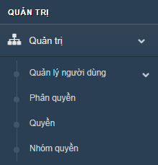

+ *Đăng nhập*: quản trị viên đã có tài khoản nếu muốn đăng nhập vào hệ thống quản trị của website thì điền thông tin vào form sau:

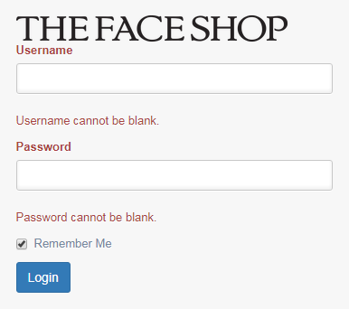

+ *Đăng xuất*: Khi muốn thoát khỏi hệ thống thì người dùng chọn nút **Thoát** trong menu góc trên cùng bên phải để thoát khỏi hệ thống. Hệ thống sẽ huỷ session và trở lại màn hình đăng nhập.

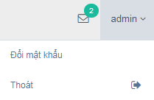

+ *Quản lý người dùng*: quản trị viên thực hiện quản lý các thông tin người dùng hệ thống bằng cách chọn chức năng *Quản lý người dùng* trong module Quản trị:

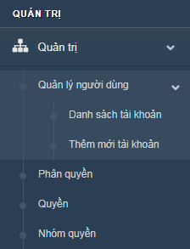

* Chọn danh sách tài khoản hệ thống sẽ hiển thị giao diện sau:

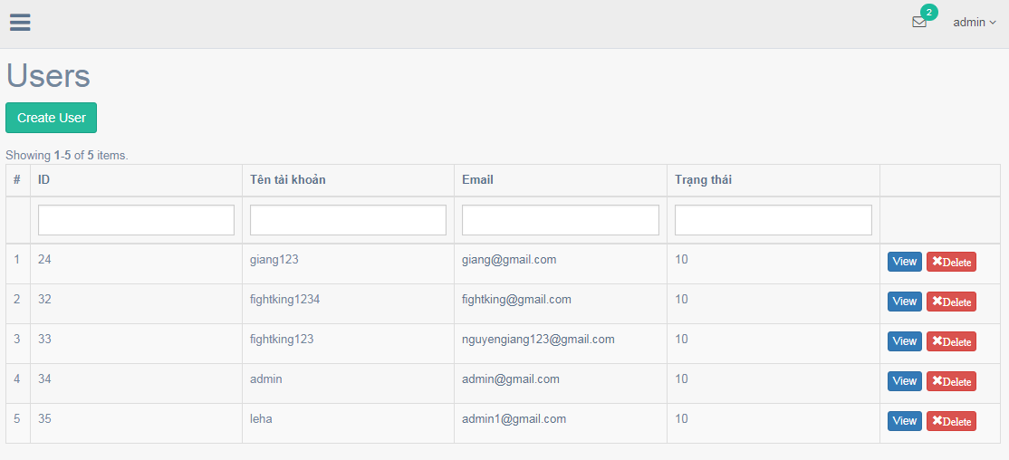

* Nếu muốn thêm mới tài khoản chọn **Thêm mới tài khoản** sẽ hiện ra form để quản trị viên nhập thông tin tài khoản người dùng mới:

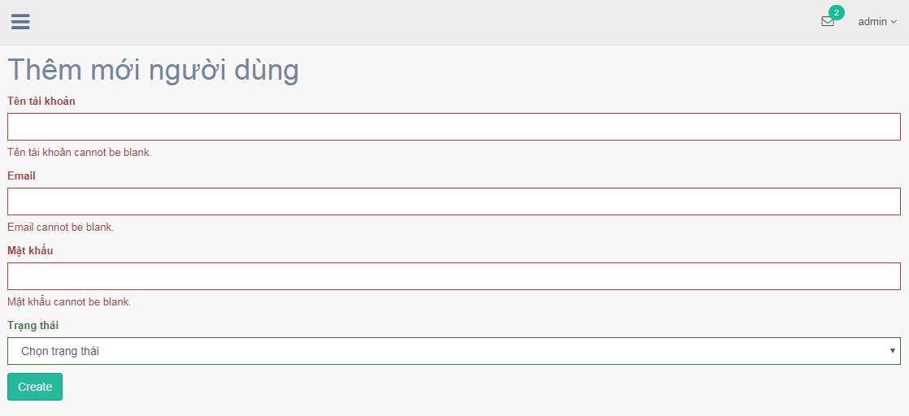

+ *Phân quyền*:

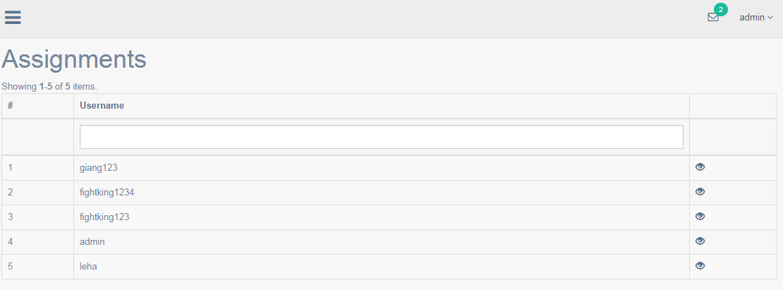

+ *Đổi mật khẩu*: khi người dùng muốn đổi mật khẩu chọn **Đổi mật khẩu** tại menu bên phải góc trên cùng:

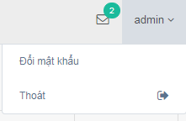

Giao diện đổi mật khẩu hiện ra, người dùng thực hiện nhập các thông tin để thực hiện đổi mật khẩu:

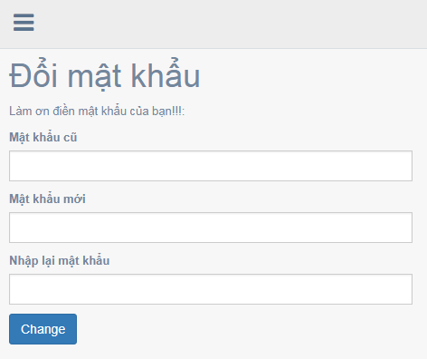

* **Quản lý danh mục**:

+ *Quản lý danh mục sản phẩm*:

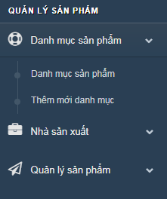

Tại giao diện quản lý sản phẩm chọn **Danh mục sản phẩm** hệ thống hiển thị danh sách các loại sản phẩm. Quản trị viên có thể thêm mới loại sản phẩm; xem, sửa, xoá thông tin của một loại sản phẩm nếu được cấp quyền.

* Giao diện xem danh sách danh mục sản phẩm

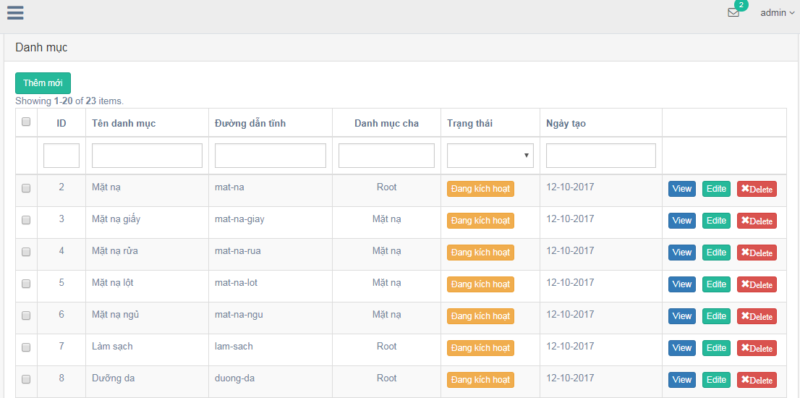

* Giao diện thêm mới một loại sản phẩm

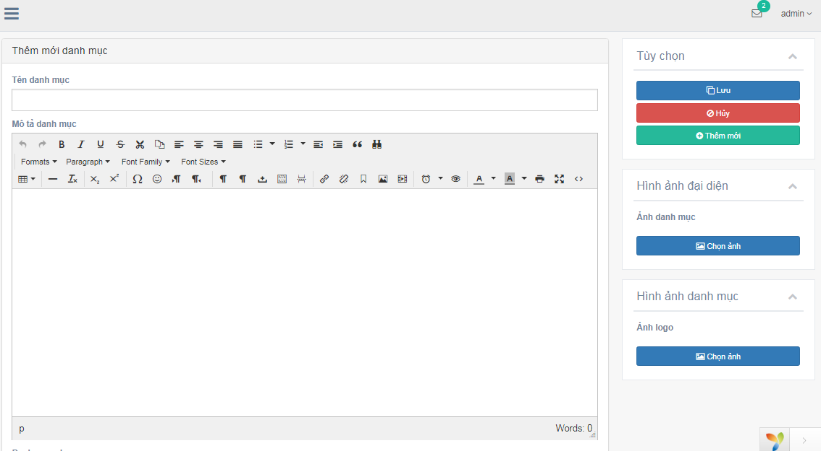

*+ Quản lý nhà sản xuất:* quản trị viên thực hiện xem danh sách, thêm mới, sửa, xoá thông tin nhà cung cấp sản phẩm cho cửa hàng:

* Giao diện xem danh sách nhà sản xuất:

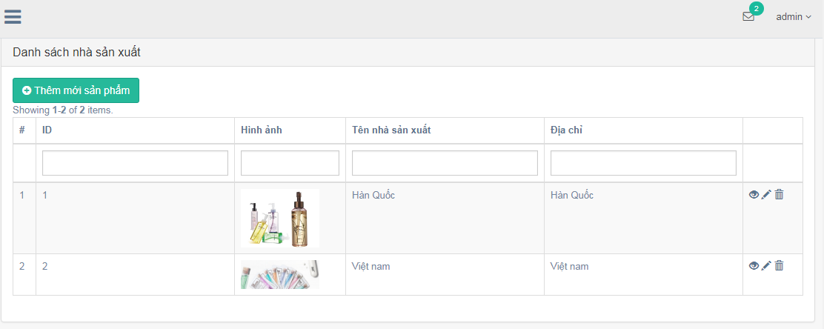

* Giao diện thêm mới nhà cung cấp:

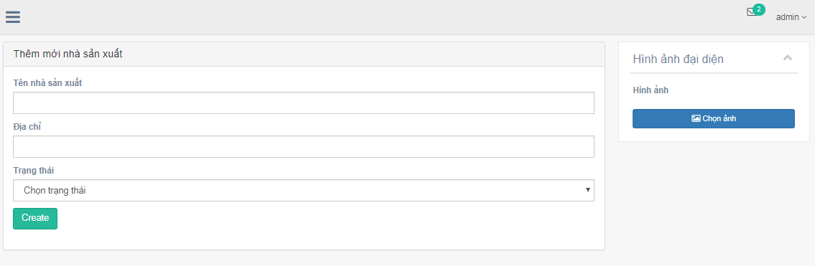

*+ Quản lý sản phẩm:* cho phép quản trị viên xem, sửa, xoá thông tin sản phẩm; thêm mới sản phẩm.

* Giao diện xem danh sách sản phẩm

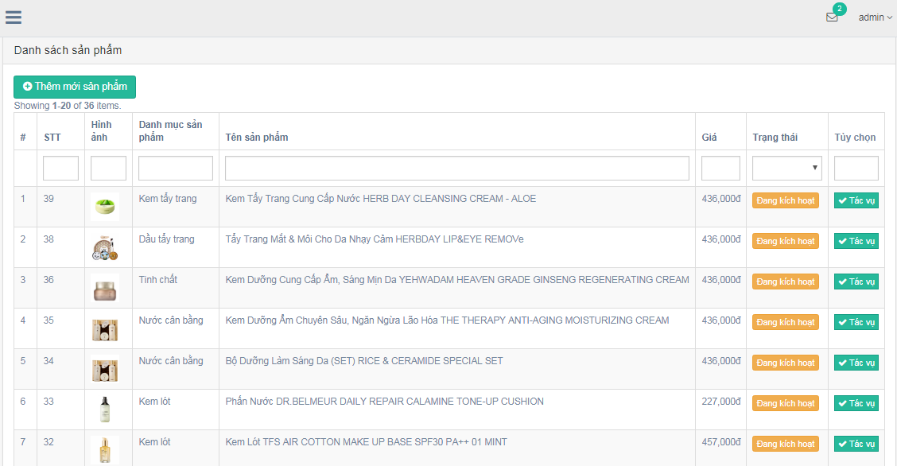

* Giao diện thêm mới sản phẩm:

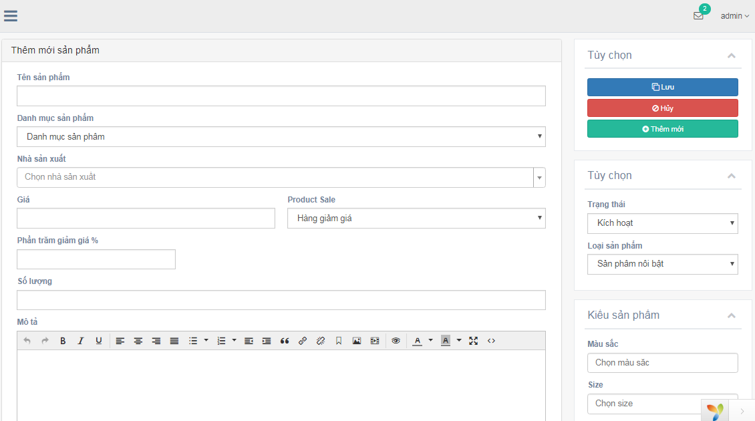

* Giao diện xem thông tin chi tiết một sản phẩm

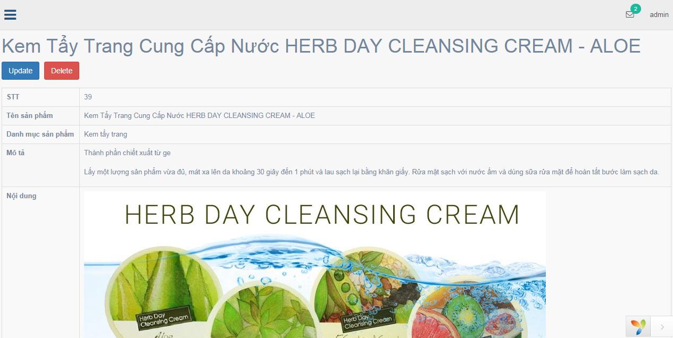

* Giao diện sửa thông tin sản phẩm

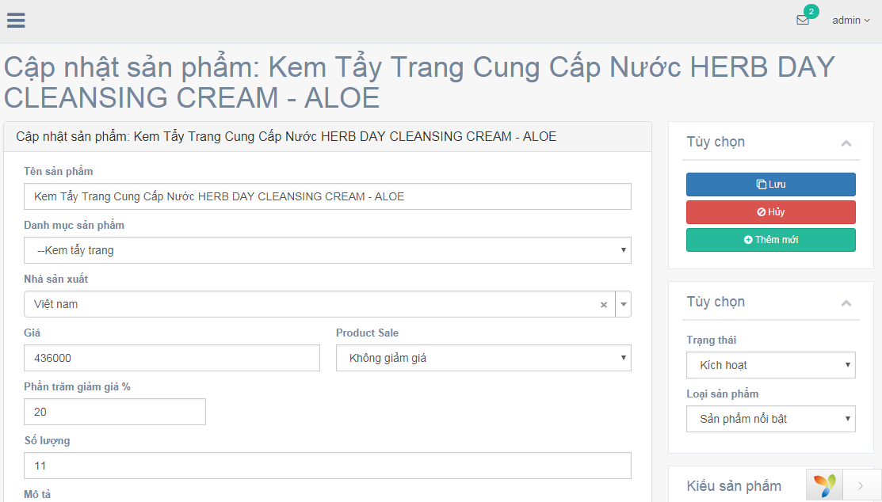

*+ Quản lý banner:* Cho phép quản trị viên xem danh sách banner; sửa, xoá thông tin các banner; thêm mới banner.

* Giao diện danh sách banner

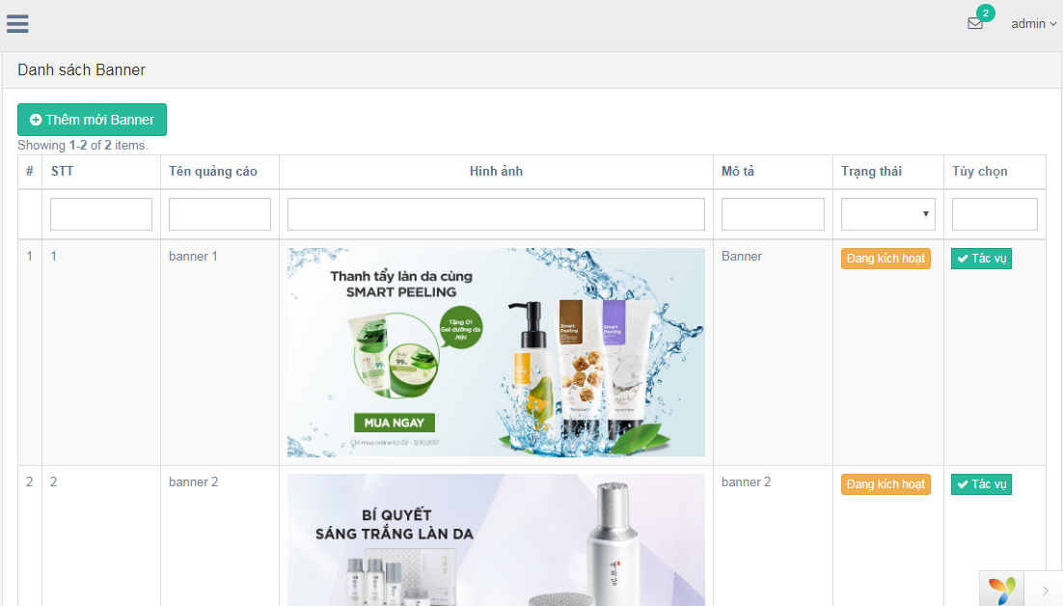

* Giao diện thêm mới banner quảng cáo

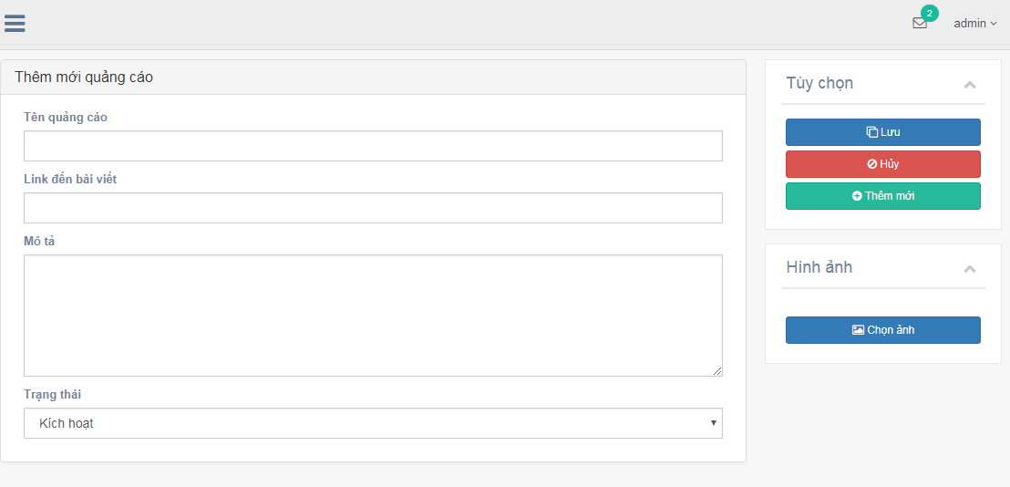

*+ Quản lý hình ảnh:* chức năng quản lý hình ảnh giúp quản trị viên có thể thực hiện quản lý tất cả các hình ảnh xuất hiện trên website như hình ảnh sản phẩm, banner, tin bài, … một cách tập trung nhất. Có thể thực hiện các thao tác: tìm kiếm, xem hình ảnh, upload, xoá, tạo folder, …

* Giao diện quản lý hình ảnh

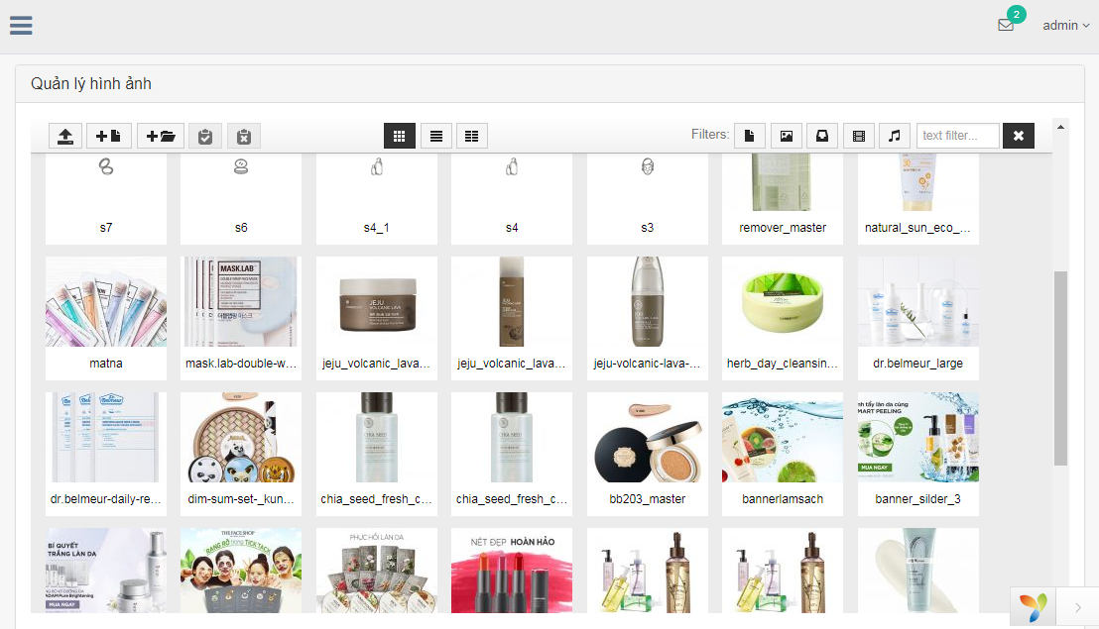

*+ Quản lý bài viết:* cho phép quản trị viên tìm kiếm, xem danh sách các bài viết; sửa, xoá, thêm mới bài viết; xem chi tiết một bài viết.

* Giao diện xem danh sách bài viết

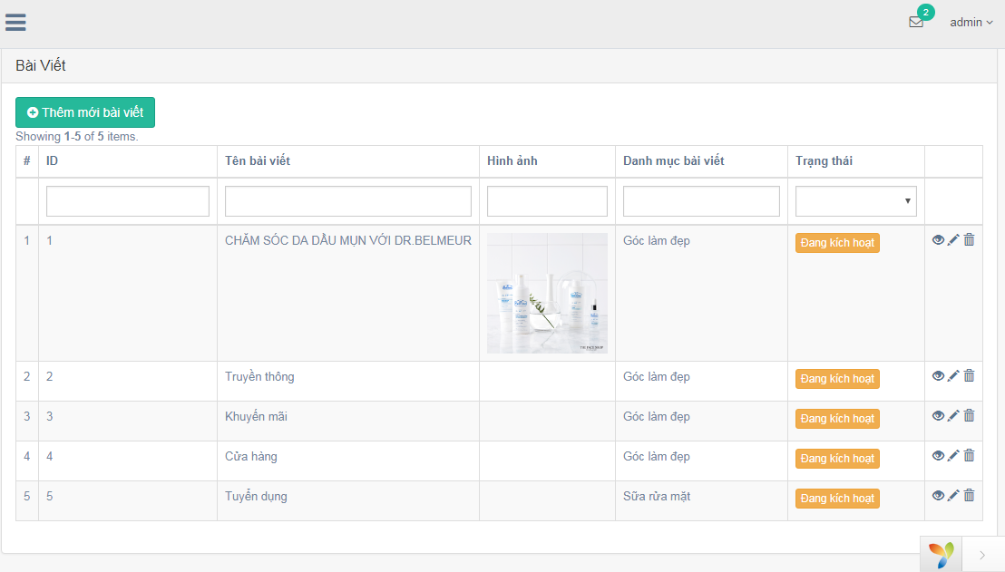

* Giao diện xem chi tiết một bài viết

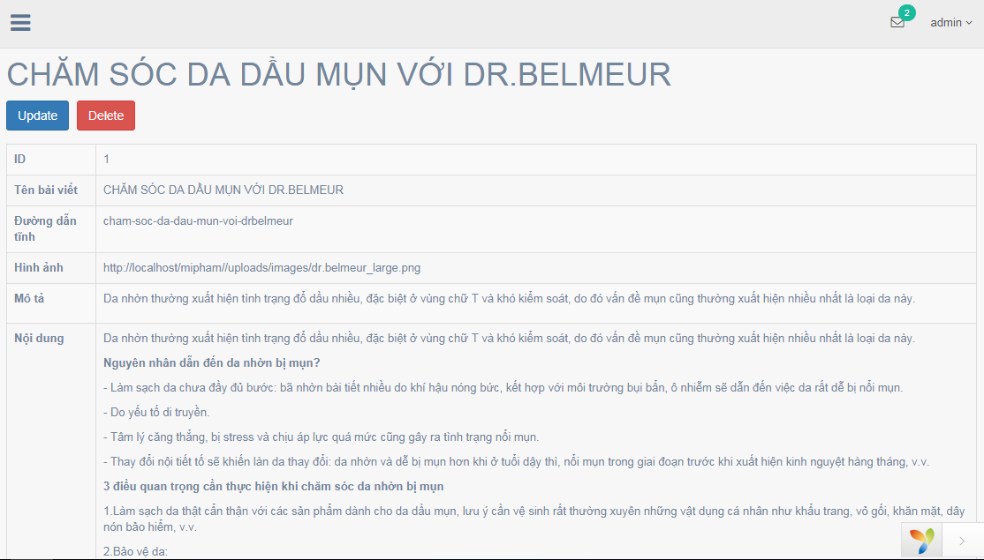

* Giao diện thêm mới bài viết

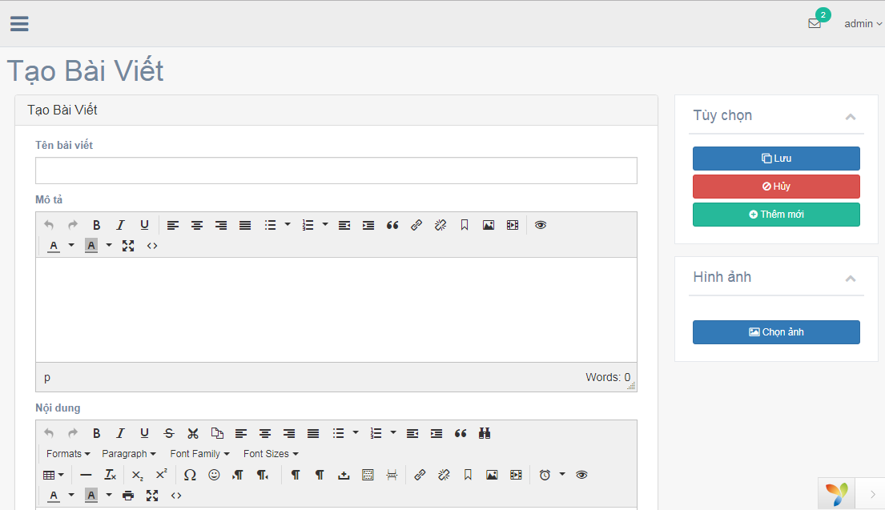

* Giao diện sửa một bài viết

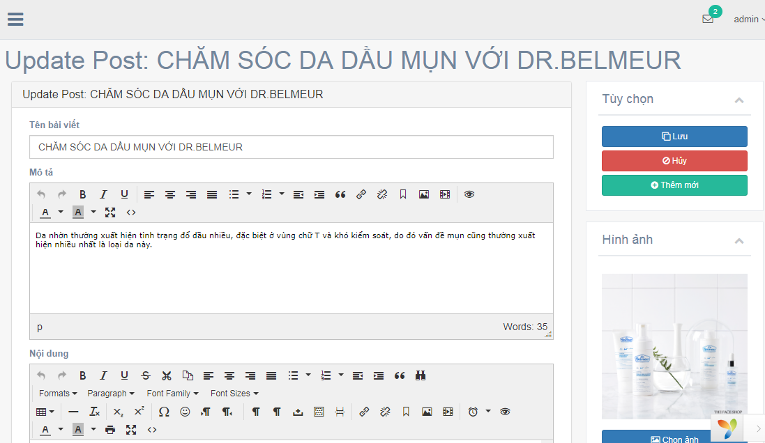

* **Quản lý khách hàng:**

*+ Quản lý khách hàng:* cho phép quản trị viên xem danh sách khách hàng thành viên, tìm kiếm, xem chi tiết thông tin khách hàng, xoá một khách hàng.

* Giao diện xem danh sách khách hàng

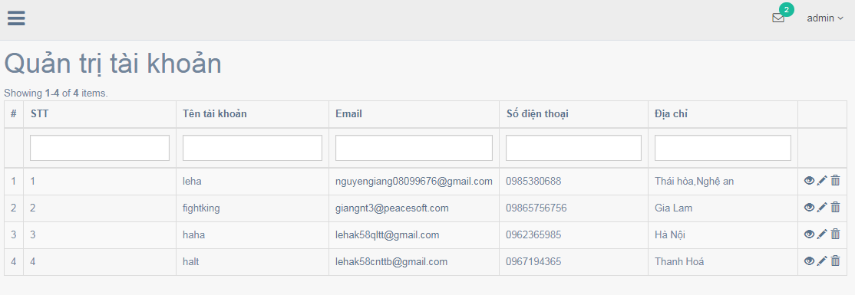

* Giao diện xem chi tiết thông tin khách hàng

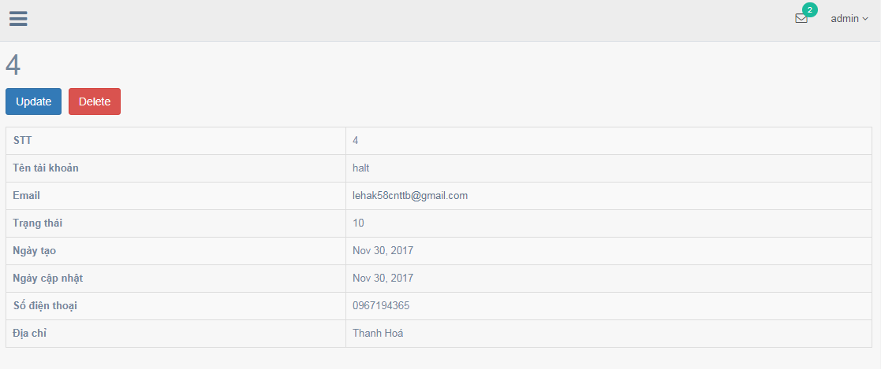

*+ Quản lý bình luận:* cho phép quản trị viên xem danh sách bình luận của khách hàng về một sản phẩm hoặc bài viết; cập nhật trạng thái của bình luận

* Giao diện xem danh sách bình luận

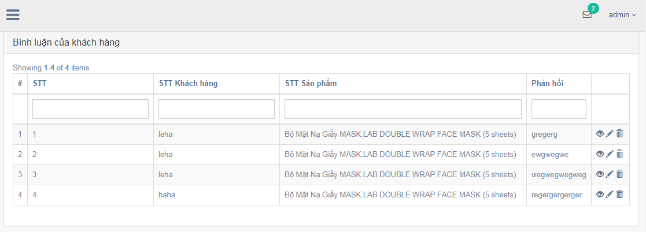

* Giao diện cập nhật trạng thái bình luận: có cho phép hiển thị hoặc không hiển thị bình luận

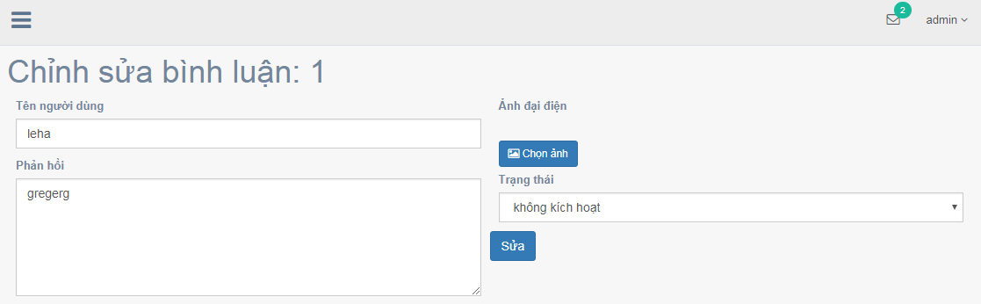

*+ Quản lý phản hồi:* cho phép quản trị viên xem danh sách phản hồi về sản phẩm hoặc dịch vụ của cửa hàng.

* **Quản lý đơn hàng:**

*+ Quản lý đơn hàng:* cho phép quản trị viên xem danh sách các đơn hàng, xem chi tiết một đơn hàng, cập nhật trạng thái đơn hàng.

* Giao diện xem danh sách đơn hàng

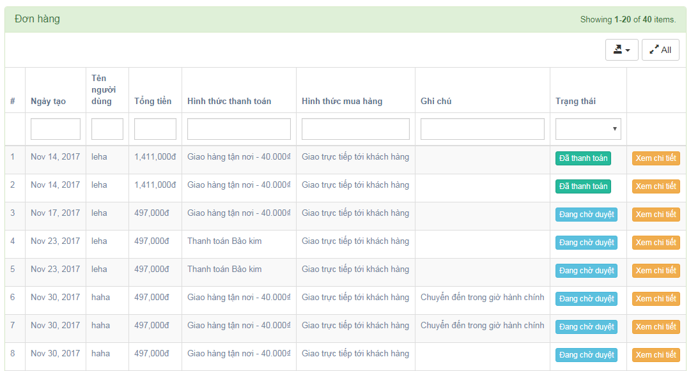

* Giao diện xem chi tiết một đơn hàng

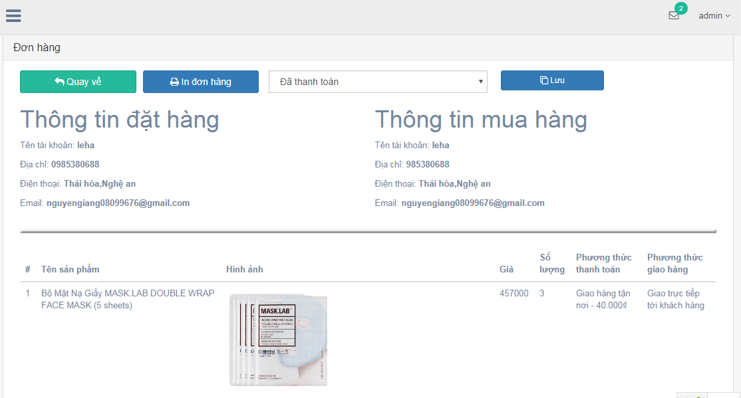

*+ In đơn hàng:* cho phép quản trị viên in đơn hàng ra dạng file pdf để gửi cho khách hàng.

* **Tìm kiếm:**

*+ Tìm kiếm theo từng tiêu chí (Ví dụ: sản phẩm, danh mục, bài viết, đơn hàng, …):* chức năng tìm kiếm được tích hợp trong tất cả các nghiệp vụ quản lý. Để tìm kiếm người quản trị chỉ cần gõ vào ô tìm kiếm tương ứng với các cột của dữ liệu. Ví dụ:

* Tìm kiếm theo tên sản phẩm trong danh sách sản phẩm

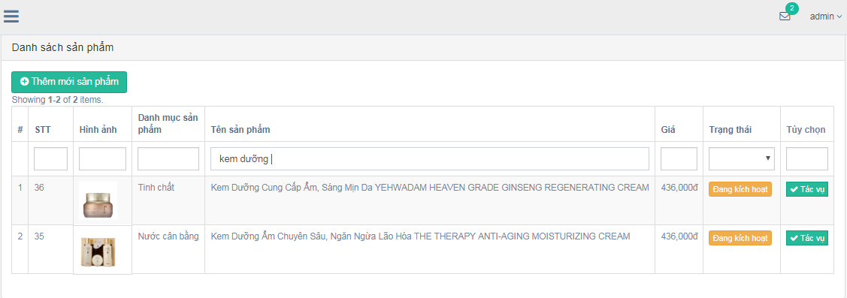

+ *Tìm kiếm tổng hợp theo nhiều tiêu chí*

* Tìm kiếm sản phẩm theo các tiêu chí mã danh mục, tên sản phẩm, giá sản phẩm

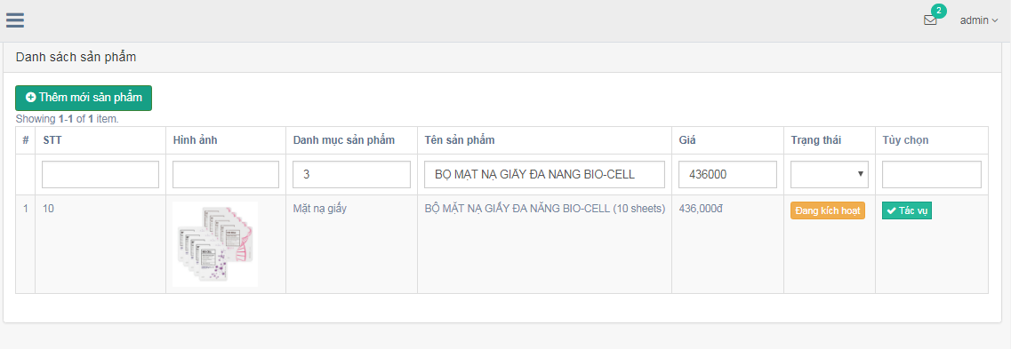

* **Báo cáo:**

*+ Thống kê sản phẩm:*

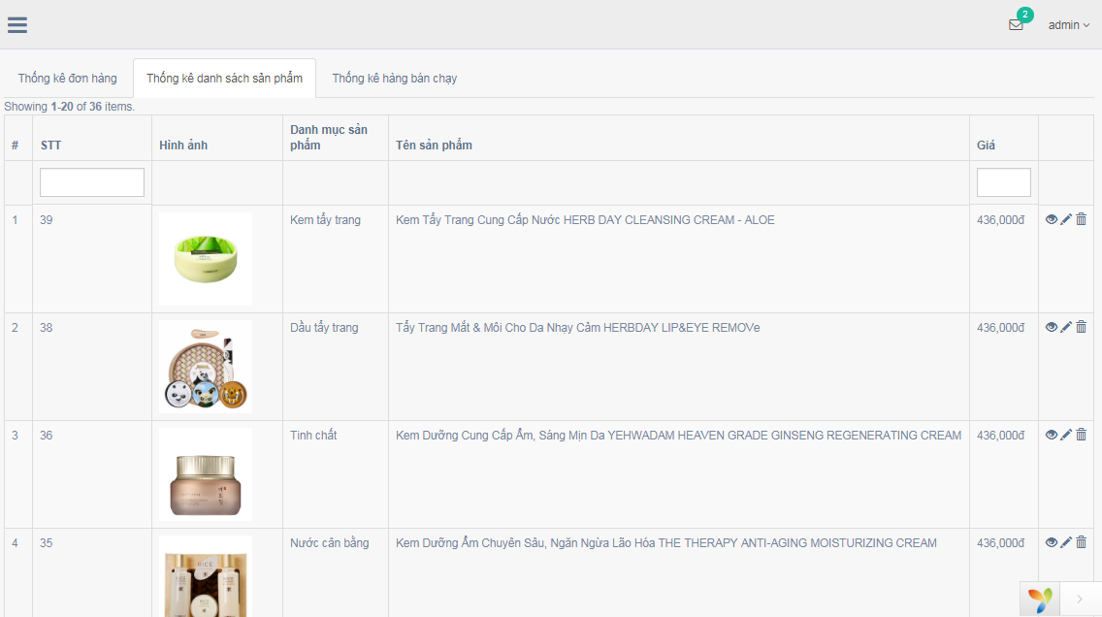

*+ Thống kê đơn hàng:*

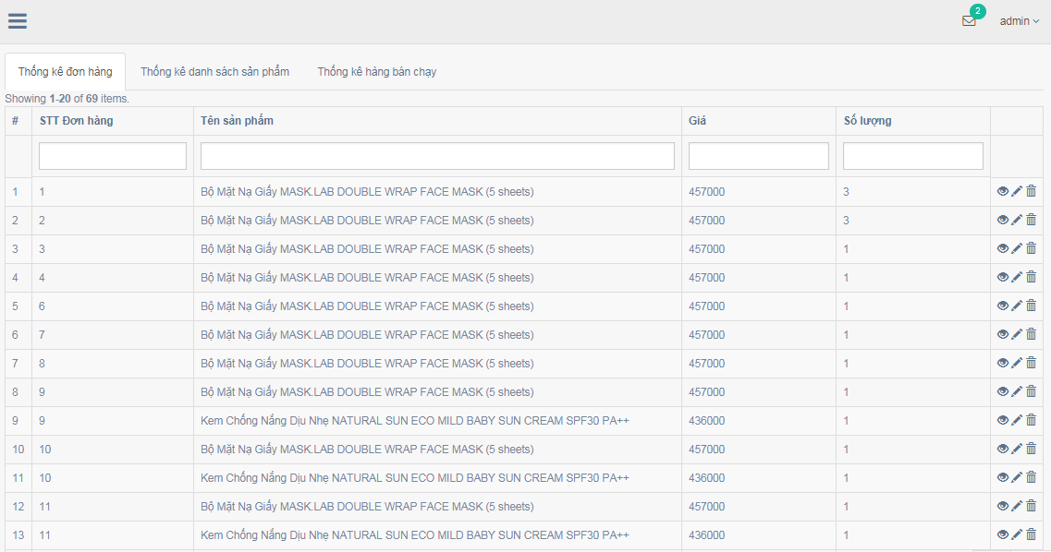

*+ Thống kê hàng bán chạy:*

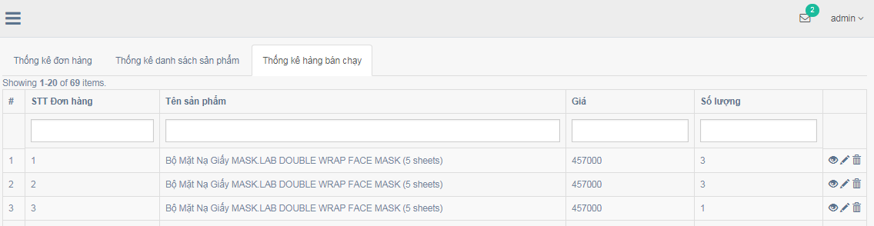

**Một số giao diện người dùng phía frontend**

* Giao diện trang chủ

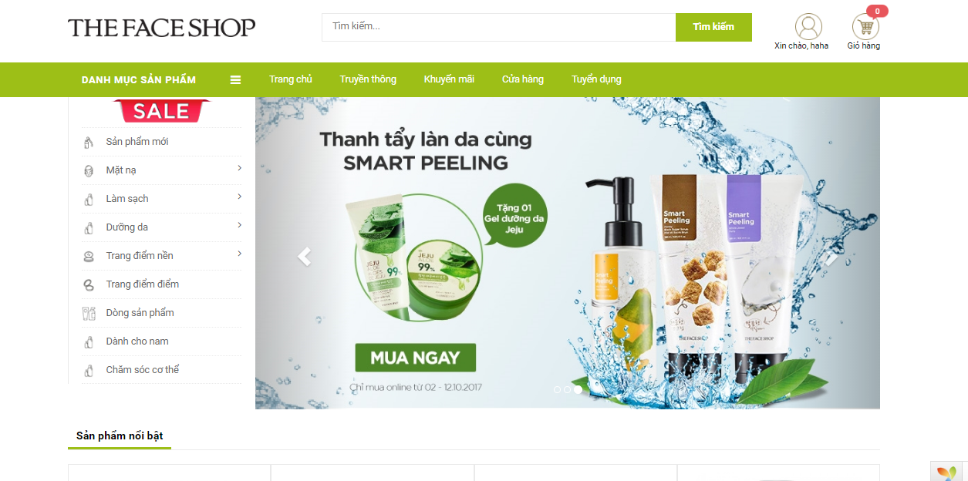

* Giao diện xem chi tiết một sản phẩm

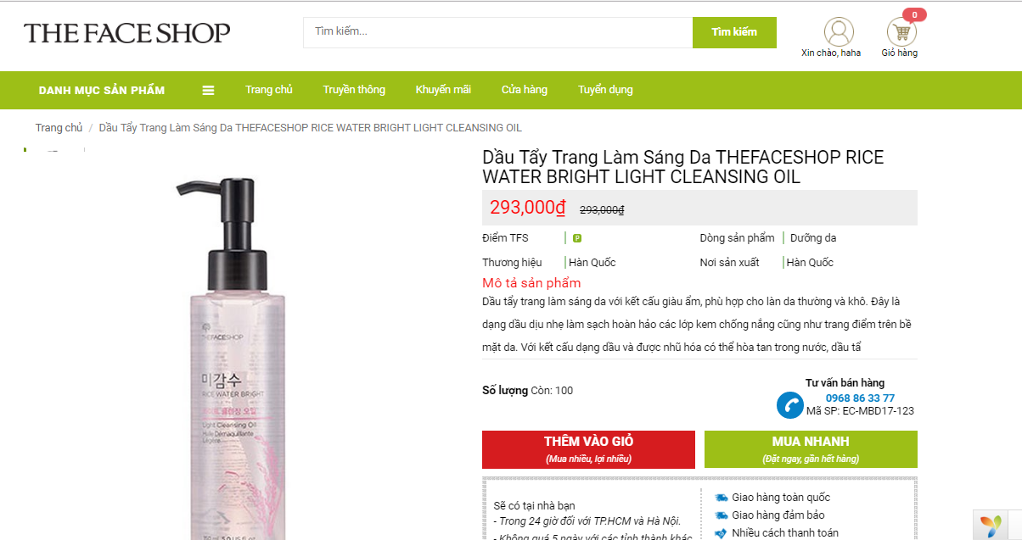

* Giao diện giỏ hàng

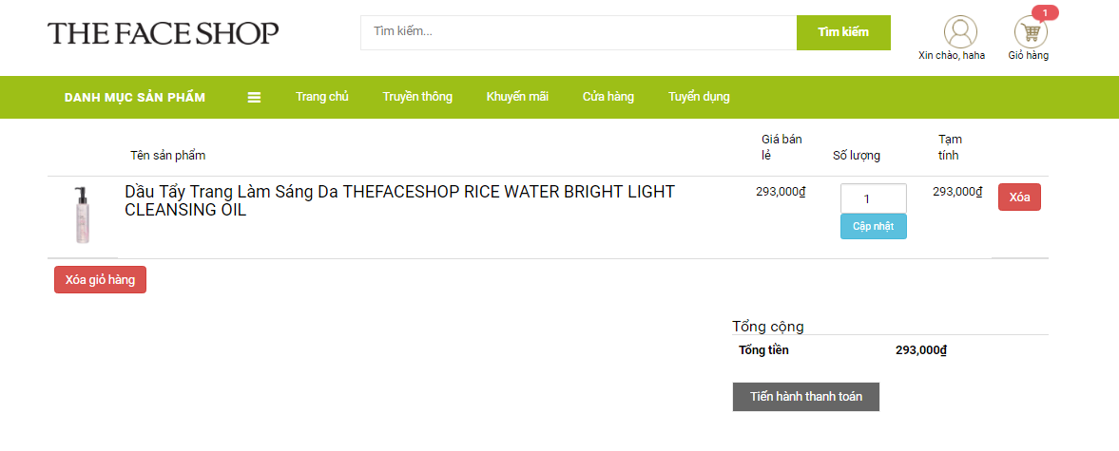

* Giao diện tiến hành thanh toán

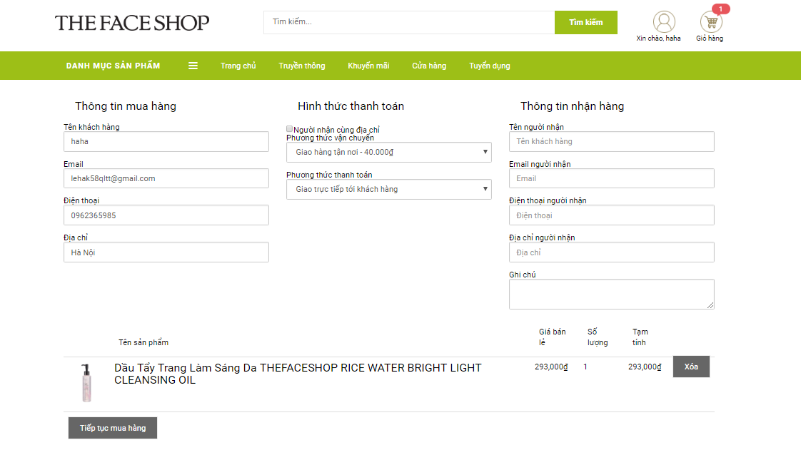

* Giao diện đăng ký tài khoản

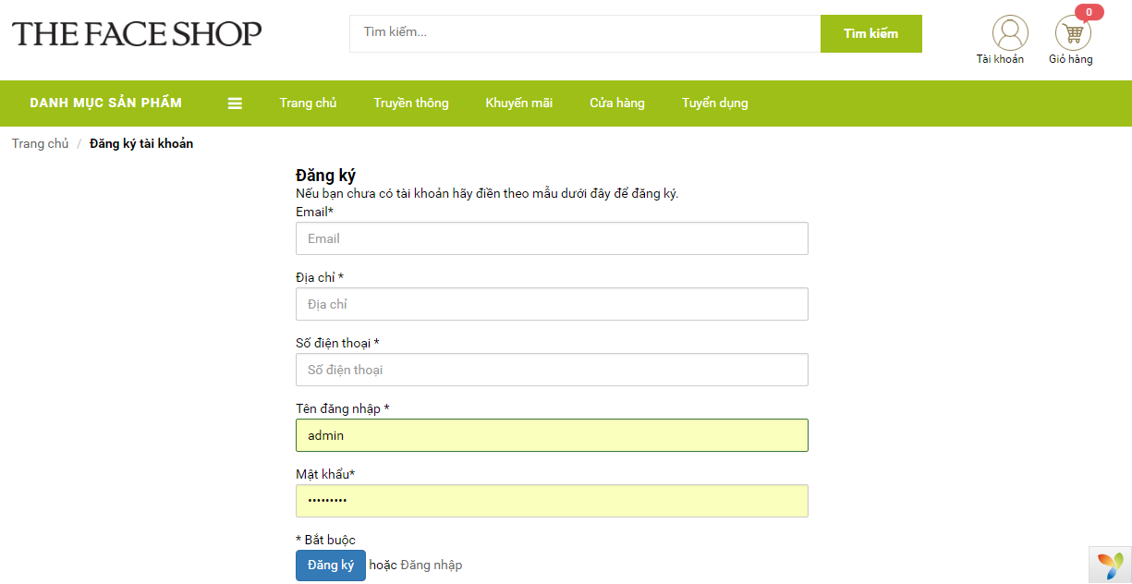

* Giao diện xem thông tin tài khoản

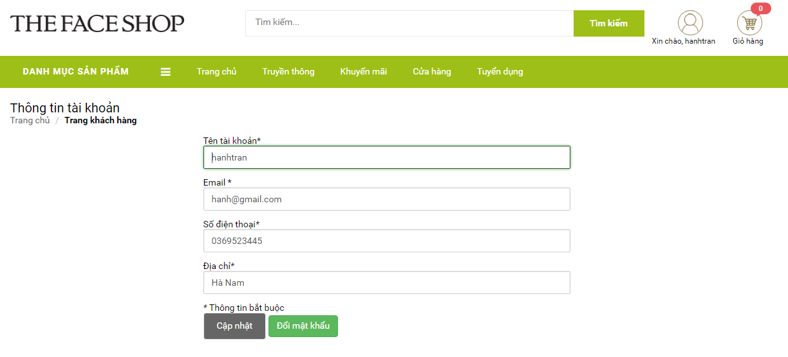

# CHƯƠNG 6: KẾT LUẬN VÀ HƯỚNG PHÁT TRIỂN

## 6.1. Kết luận

**Kết quả đạt được**

Qua quá trình tìm hiểu, khảo sát và thực hiện đề tài khoá luận tốt nghiệp, một số kết quả đã đạt được như sau:

* Hiểu được quy trình nghiệp vụ quản lý bán hàng của cửa hàng kinh doanh mỹ phẩm
* Hiểu về thương mại điện tử: những khái niệm, lợi ích, tình hình ứng dụng thương mại điện tử trong kinh doanh.
* Phân tích được quy trình hoạt động và các chức năng của hệ thống quản lý bán hàng thông qua các biểu đồ luồng dữ liệu, các mô hình thực thể liên kết, các quan hệ giữa thực thể
* Xây dựng cơ sở dữ liệu phù hợp trên phpMyAdmin
* Biết cách xây dựng một ứng dụng website quản lý bán hàng sử dụng Yii2 Framework.
* Xây dựng được website quản lý, giới thiệu sản phẩm thông qua quá trình khảo sát, phân tích thiết kế hệ thống, phân tích thiết kế cơ sở dữ liệu, thiết kế giao diện và xây dựng chương trình.

**Hạn chế**

Đề tài đã cơ bản hoàn thành tuy nhiên vẫn còn rất nhiều hạn chế:

* Chương trình vẫn còn dừng lại ở mức tìm hiểu, xây dựng ứng dụng về một ngôn ngữ lập trình dựa trên hỗ trợ của framework chứ chưa thể hoàn thiện để áp dụng vào thực tế.
* Chưa thể hoàn thiện được tất cả các chức năng như đã phân tích và thiết kế ban đầu.
* Hệ thống chỉ xử lý được các nghiệp vụ cơ bản, các báo cáo đang còn đơn giản chưa thể đáp ứng được các yêu cầu nghiệp vụ phức tạp hơn.
* Cơ sở dữ liệu chưa được hoàn thiện
* Một số chức năng vẫn lỗi chưa sửa được.

## 6.2. Hướng phát triển

Website tuy đã cơ bản hoàn thành, tuy nhiên để có thể ứng dụng được trong thực tế thì cần cải tiến và chỉnh sửa tương đối nhiều. Chương trình vẫn sẽ được xây dựng để hoàn thiện hơn. Những nội dung cần tiếp tục phát triển:

* Xây dựng được các báo cáo chi tiết về mặt hàng tồn kho, các báo cáo doanh thu trong từng giai đoạn, hoặc theo yêu cầu từ phía công ty.
* Tìm hiểu và xây dựng chức năng cho phép người dùng nhập dữ liệu lên hệ thống bằng cách import từ file excel.
* Xây dựng chức năng tìm kiếm nâng cao trong trang quản trị backend để cho phép quản trị viên có thể tìm nhanh thông tin mà không cần tìm chức năng qua từng module.
* Tìm hiểu và tối ưu trang web, cải thiện tốc độ tải trang.

# CHƯƠNG 7: TÀI LIỆU THAM KHẢO

1. Nhà báo Đức Tâm, Bài báo: Nhận định về xu hướng thị trường năm 2017. *Thời báo Kinh tế Sài Gòn Online.* Số báo ra ngày 12/12/2016. Xem ngày 02/11/2017.
2. Nhà báo . Bài báo . *Báo Tiếp thị thế giới*. Số ra ngày 09/02/2017. Xem ngày 02/11/2017.
3. Website <https://vi.wikipedia.org/wiki/MySQL>. Ngày truy cập 02/11/2017
4. Nguyễn Trường Sinh, *Sử dụng PHP và My SQL thiết kế web động*.
5. Website <https://www.tutorialspoint.com/index.htm>. Truy cập ngày 02/11/2017.
6. Website <https://viblo.asia/p/tim-hieu-ve-yii-framework-wznVGLEjvZOe>. Truy cập ngày 02/11/2017.
7. Website <https://yii2-framework.readthedocs.io/en/latest/guide-vi/intro-yii/>. Truy cập ngày 02/11/2017.
8. Trần Công Nghiệp, Trường Đại học Kinh tế và quản trị kinh doanh Thái Nguyên (2008). *Bài giảng thương mại điện tử.*
9. Website <https://baomoi.com/thuong-mai-dien-tu-o-viet-nam-va-mot-so-giai-phap-dieu-hanh/c/17789409.epi> . Truy cập ngày 03/11/2017.
10. Website Tham khảo: <http://vietnamnet.vn/vn/kinh-doanh/thuong-mai-dien-tu-4-ty-usd-va-giac-mo-bung-no-221508.html>. Truy cập ngày 03/11/2017.
11. Website <http://tapchitaichinh.vn/nghien-cuu--trao-doi/trao-doi-binh-luan/tong-quan-ve-thuong-mai-dien-tu-o-viet-nam-68104.html>. Truy cập ngày 03/11/2017.